ВСТУП
Актуальність теми дослідження. Банківська система – одна з найважливіших і невід’ємних структур ринкової економіки. Розвиток банків, товарного виробництва і обороту історично йшов паралельно і тісно переплітався. При цьому банки, проводячи грошові розрахунки і кредитуючи господарство, виступаючи посередниками у перерозподілі капіталів, істотно підвищують загальну ефективність виробництва, сприяють зростанню продуктивності суспільної праці, тобто вони є сполучною ланкою між промисловістю і торгівлею, сільським господарством та населенням. Тим самим зрозуміла необхідність і важливість банківських структур, як для бізнесу, так і для економіки країни в цілому.
Роль банківської системи в розвитку економіки України в значній мірі залежить від її фінансової стійкості. Найбільш важливим показником, який характеризує фінансову стійкість окремих банків і банківської системи в цілому, є банківський капітал, який є і основою діяльності будь-якої банківської установи, відіграє важливу роль як напочатку її функціонування, так і впроцесі його подальшої діяльності. Тому, важливим є забезпечення надійного способу формування, управління, використання капіталу банку та дотримання необхідного його розміру для забезпечення розвитку банківської системи в цілому.
Вже сотні років дослідження капіталу як фундаментальної економічної категорії не могли не принести своїх плодів. Його істотні характеристики описані досить повно та змістовно. Але і на сьогоднішній день недостатньо вивченою та актуальною в кризових, як зараз в Україніумовах залишається проблема взаємозв’язку капіталу банку з джерелами його формування, а також аналізу структури капіталу, його оптимальної величини в процесі зміни в часі. Даний факт пояснюється тим, що дуже часто основною метою власників є задоволення поточних потреб, швидке отримання прибутку на інвестований капітал, а не стратегічні завдання розвитку та розширеного відтворення капіталу, що спонукає банки до значних ризиків. Крім того, власники та менеджери більше орієнтовані на вивчення окремих видів джерел формування пасивів банку, ніж усієї сукупності джерел його діяльності та необхідності цілеспрямованого формування структури капіталу. Розглядаючи капітал, треба виходити з діалектичної єдності власних, залучених та позичених джерел капіталоутворення банку.
Огляд літератури з теми дослідження. Дослідженню основних аспектів складної і багатопланової проблеми банківського капіталу присвячені працібагатьох провідних вітчизняних і зарубіжних економістів: українських вченихМ. Д. Алексєєнко, О.Д. Василика, О.В. Васюренка, А.С. Гальчинського, О.В. Дзюблюка, Т.Т. Ковальчука, А.М. Мороза,В. Прадун,С.В. Мочерного, Д.В. Полозенка, М.І. Савлука, В.М. Федосова; західних економістів Г. Асхауера, Б. Бухвальда, Е.Н. Василишена, Е.Ф. Жукова, В.І. Колесникова, В.В. Кисєльова, О.І. Лаврушина, Ф. Мишкіна, Е. Ріда, П. Роуза, Дж. Сінкі, Тімоті У. Коха.
Актуальність зазначених проблем та недостатній рівень вивчення питань капіталізації в сучасних умовах зумовили вибір теми, окреслили об’єкт та предмет дослідження, його мету та основні завдання.
Мета і завдання дослідження. Метою даної магістерської роботи є є дослідження теоретичних та методичних засад банківського капіталу та його ролі у забезпеченні фінансової стійкості банку.
Зазначена мета визначила постановку та розв’язання таких наукових і практичних завдань:
- дослідити економічну сутність та роль капіталу в банківському секторі;
- виділити аспекти розробки механізму формування власного капіталу банку;
- проаналізувати чинні нормативні акти щодо регулювання банківського капіталу;
- охарактеризувати практику діяльності банків України;
- розглянути питання капіталізації банків як чинника зростання економіки України;
- обґрунтувати необхідність формування технологій управління банком;
- висвітлити методи мінімізації ризиків, що виникають у процесі формування та управління капіталом вітчизняними банківськими установами.
Об’єктом дослідження виступає капітал банку АТ КБ «А-Банк» та банків України, їх роль у банківській системі.
Предмет дослідження є сукупність теоретичних, методичних і практичних положень щодо процесів, формування та використання капіталу банку.
Методи дослідження. Методологічним підґрунтям дослідження виступають фундаментальні положення економічної теорії й фінансів, наукові концепції вітчизняних і зарубіжних учених. У процесі роботи використовувались такі методи досліджень: абстрактно-логічний – для аналізу наукової літератури для системної оцінки; статистично-економічний – для оцінку рівня капіталізації банківської системи України та АТ КБ «А-Банк»; системного підходу –для обґрунтування висновків та надання пропозицій щодо збільшення рівня капіталізації вітчизняної банківської системи.
Методологічною та теоретичною основами дослідження послугували наукові праці вітчизняних і зарубіжних учених-економістів, матеріали наукових статей періодичної преси, нормативно- законодавчі акти України Інформаційні джерела для аналітичних розрахунків обмежуються фінансовою звітністю АТ КБ «А-Банк» офіційними даними НБУ та відомостями, що розміщені на офіційних сайтах означених установ.

Наукова новизна poбoти пoлягaє у тeopeтичнoму oбґpунтувaннi тa пpaктичнoму виpiшeннi кoмплeкcу питань, пoв’язaних з діяльністю банків. У пpoцeci дocлiджeння були oтpимaннi тaкi нaукoвi peзультaти:
- застосування системного і функціонального підходів у дослідженні управлінського процесу дозволило представити структуру та модель механізму формування власного капіталу банку;
– наведено SWOT-аналіз чинників впливу на банківську систему України.;
- висвітлено новітні методи, які б сприяли виявленню, оцінці та мінімізації ризиків, що виникають у процесі формування та управління капіталом вітчизняними банківськими установами.
Практичне значення. Основні висновки та пропозиції, одержані в процесі написання роботи, можуть бути використані при внесенні змін до чинного законодавства з питань нарощення банківського капіталу. Окремі положення теоретичного характеру можуть бути використані у навчальному процесі, при підготовці навчально-методичної літератури з питань діяльності банків в економічній системі України.
Структура роботи. Магістерська робота складається із вступу, трьох розділів, висновків, списку використаних джерел, додатків. Основний зміст роботи становить 104 сторінок комп’ютерного тексту. У роботі наведено 7 рисунків, 12 таблиць та 1 додаток. Список використаних джерел налічує 94 позиції.

РОЗДІЛ І
ЕКОНОМІЧНА ХАРАКТЕРИСТИКА БАНКІВСЬКОГО КАПІТАЛУ

1.1. Економічна сутність та роль капіталу в банківському секторі
Банківський капітал має багато спільних рис із загальною економічною категорією «капітал», яка дала поштовх його розвитку, доцільно ґрунтовно дослідити економічному сутність даної економічної категорії.
Наукове пізнання капіталу невід’ємне від історичної еволюції суспільства. В кожній новій теорії знаходять відображення нові факти дійсності, що свідчить про необхідність розгляду теорій різного часу [10].
Розходження думки до проблем капіталу у представників різних за напрямами шкіл, що склалися в економічній теорії, робить доцільним ознайомлення з різними підходами (додаток А). Можливо виокрем лети етапи еволюції наукової думки щодо економічної природи поняття «капітал», які представлені в додатку А. Розуміння сутності даного поняття розвивається від трактування капіталу як грошей у вигляді дорогоцінних металів, результату зовнішньої торгівлі, через розуміння капіталу як запасів виробництва, до розуміння капіталу як результату підприємництва в формі запасу багатства.
Крім того, складність і неоднозначність визначення сутності капіталу пов'язана з тим, що в процесі руху капіталу відбувається зміна його функціональних форм: починаючи свій рух як грошовий капітал, він перетворюється на реальний, а потім в товарний, завершуючи свій рух знову в грошовій формі.
Крім того, складність і неоднозначність визначення сутності капіталу пов'язана з тим, що в процесі руху капіталу відбувається зміна його функціональних форм: починаючи свій рух як грошовий капітал, він перетворюється на реальний, а потім в товарний, завершуючи свій рух знову в грошовій формі.
Серед найбільш поширених та часто уживаних можна виділити такі підходи до визначення сутності та структури капіталу:
капітал -це вироблені раніше блага (manufactured goods), головне майно, головна сума (від латинського capitalis) та «самозростаюча вартість» К.Маркса. Фізіократи називали капіталом сировину та інструменти.
Представники класичної школи політичної економії (А. Сміт та Д. Рікардо) розглядали капітал як «уречевлене багатство, раніше вироблене людиною»[38, с. 31-32]. А.Сміт до капіталу відносив лише частину запасів, призначену для подальшого виробництва й отримання доходу. Капітал повинен бути засобом, що підвищує продуктивність господарства і створює додаткову вартість [94, с. 49]. Представляє інтерес зауваження А. Сміта про те, що «всі капітали призначені лише для утримання виробничої праці»[82, с. 501]. Бережливість, а не працелюбність на думку А. Сміта є безпосередньою причиною зростання капіталу.
Американський економіст І.Фішер визначає капітал як запас багатства у певний час; як здатність багатства і власності приносити їх власнику постійний дохід у вигляді потоку послуг. Вивчення капіталу зводилось ним до спроби пояснити причину багатства.
Значну актуальність відносно капіталу має позиція А. Маршала, викладена у праці «Принципи політичної економії»[57]. Він розглядає капітал окремого індивідуума та суспільства в цілому. А. Маршал відмічає традицію, що склалася у суспільстві, згідно якої необхідно вживати термін «капітал», коли мова йде про фактори виробництва, а термін «багатство» вживати тоді, коли маються на увазі результати виробництва у формі предметів споживання та речей, володіння якими приносить задоволення [57, с. 132-133].
Представники меркантилізму (Т. Ман, А. Монкретьєн, Г. Скаруффі) специфічною формою багатства вважали гроші у вигляді дорогоцінних металів (платина, золота, срібла), нагромадження яких відбувається в процесі зовнішньої торгівлі. Фактично вони описують одну зі складових капіталу –грошовий капітал, не відводячи йому значної ролі і не до кінця розуміючи його сутність та здатність приносити дохід. Ідеї меркантилізму у певній мірі переплітаються з ідеями монетаризму, який відводить грошам роль не лише джерела і вимірника багатства, але й суспільного регулятора [10].
На відміну, від меркантилістів, У. Петті (1623-1687) бачив джерело багатства не в грошах, не у зовнішній торгівлі, а у праці. Він вважав, що матеріальною основою багатства служить земля, природа, а джерелом багатства є труд у різних сферах матеріального виробництва. У якості основи економічного аналізу Петті висунув процес виробництва (а не сферу торгівлі, обороту) [9].
Англійський економіст Дж.Хікс у книзі «Вартість і капітал» розглядав капітал як сукупність засобів виробництва або як грошової суми, що використовується у господарських операціях з метою отримання доходу [88]. Суттєвою, на думку Дж. Хікса, є наступна обставина: «для індивідуального підприємця поняття «капітал» пов’язується з грошовою вартістю, відображеною на бухгалтерських рахунках фірми»[88, с. 79]. Його підтримує П.Хейне який розглядає капітал як виготовлені засоби виробництва майбутніх благ[28, с. 719-722].
З розвитком капіталізму та створенням нових виробничих відносин формується нове бачення капіталу, яке отримало розвиток у працях відомого німецького економіста та філософа Карла Маркса (1818-1883). Він розглядав капітал як суспільне відношення, самозростаючу вартість, засіб експлуатації найманої праці.
Найбільш повно і всебічно сутність і форми руху капіталу досліджені К. Марксом у його фундаментальній праці «Капітал». Послідовно вивчивши особливості руху капіталу в кожній з його функціональних форм, К. Маркс зазначав, що кругообіг капіталу представляє його як рух, як зміну форм, в які «на різних своїх стадіях одягається капітал і які він приймає, та скидає при повторенні кругообігу». При цьому капітал, що представлений як рух, одночасно перебуває у трьох функціональних формах, взятих у єдності: різні окремі частини капіталу одночасно знаходяться в різних формах і починають кожна свій кругообіг.
У кругообігу грошового капіталу його рух представлено як рух грошей, що виникає в наслідок обігу нових грошей. У кругообігу реального капіталу цей рух представлено у формі безперервного процесу виробництва, тобто відтворення. У кругообігу товарного капіталу він постає як маса споживчих вартостей, вироблених для продажу. «Цей кругообіг виходить за свої власні межі як відокремленого кругообігу індивідуального капіталу» [55].
Кругообіг грошового капіталу теоретично й історично є вихідним пунктом всього руху капіталу. Маркс К. стверджував, що капітал «при своїй першій появі на сцені, тобто на товарному ринку, ринку праці або грошовому ринку, незмінно являється у вигляді грошей, – грошей, які шляхом певних процесів повинні перетворитися у капітал»[55, с. 157]. Самозростання капіталу, на думку К. Маркса, пов’язано з тим що, капітал має у розпорядженні певну кількість неоплаченої чужої праці.
Механізм перетворення грошового капіталу упозичковий К. Маркс розкриває через аналіз грошового капіталу та його накопичення [54]. Грошовий капітал накопичується в основному у вигляді грошового позичкового капіталу, проте їх ототожнення неприпустимо. Позичковий капітал є похідним від грошового, його частиною, хоча і значною. При цьому позичковий капітал необхідно розглядати з точки зору накопичення та перерозподілу на ринку капіталу, тоді як грошовий капітал виникає в процесі кругообігу капіталу, будучи однією з його функціональних форм, і є основою появи позичкового капіталу. Ринок позичкового капіталу виконує такі основні функції: акумуляцію грошових заощаджень (накопичень), трансформацію їх в позичковий капітал і перерозподіл серед економічних агентів з метою використання у вигляді капіталовкладень, а також з метою обслуговування держави і населення для покриття державних і споживчих витрат. Важливою функцією ринку позичкового капіталу у тому числі є прискорення концентрації і централізації капіталу.
Накопичення капіталу в марксистській теорії є результатом розвитку конкуренції, «конкурентної боротьби», що вимагає інвестування в нові, більш ефективні технології виробництва. Під впливом механізму «економії на масштабі», до виникнення якого призводить загострення конкуренції, індивідуальний капітал забезпечує накопичення суспільного капіталу. У свою накопичення веде до збільшення маси багатства, функціонуючого як капітал, що супроводжується посиленням процесів його «концентрації та централізації», прискорений розвиток яких надалі визначається виникненням кредитної системи.
Зростання масштабів накопичення грошового капіталу створює передумови для його використання як інвестиційного ресурсу та фактора виробництва, тому існує економічний взаємозв'язок між рівнем національного доходу, заощадженнями та інвестиціями.
Розвинув ідеї К. Маркса в рамках відтворювальної моделі М.І. Туган-Барановський. Він, та інші представники вітчизняної економічної школи, якій історично притаманний відтворювальний, а не мінової підхід до економічного аналізу, зосередився в межах макроекономічної теорії на особливостях процесів накопичення реального і грошового капіталів.
Відтворювальна модель капіталу виходить з його прямого і зворотного зв'язку з усіма стадіями відтворення індивідуального і суспільного капіталу, їх пов'язаності, в той час як мінова модель концентрується на мінових пропорціях, що змінюються під впливом попиту та пропозиції на ринках.
Поширенню мінових теоретичних концепцій сприяло підвищення ролі і значення фінансових ринків, особливо в другій половині XX століття. Поява альтернативних механізмів та інструментів акумулювання і перерозподілу капіталів, нових типів фінансових посередників, істотно модифікували макроекономічні процеси, визначивши перенаправлення наукових інтересів і створивши базу для нових економічних досліджень.
По мірі поглиблення прогресу в суспільному виробництві додаткова вартість капіталізувалася у новітніх засобах праці, технологіях, робочій силі. Відповідно капітал реалізується в нових формах самозростання вартості. Зокрема, виникає нова форма у зв'язку з утворенням фіктивного капіталу.
У марксистській теорії капіталу фіктивний капітал визначається як капітал, вкладений у цінні папери (акції та облігації), що дають право їхнім власникам регулярно привласнювати частину прибутку у вигляді дивіденду або відсотка. Виступаючи паперовим аналогом реального капіталу, фіктивний капітал має особливий рух поза кругообігом дійсного капіталу. Як специфічний товар, він обертається на особливому ринку -фондовій біржі -і набуває власну ціну.
Надалі, в процесі переходу від класичної політекономії до теоретичної та прикладної економіки і формування трьох основних напрямів економічної теорії: неокласичного, кейнсіанського та інституціонального, в роботах західних дослідників акцент змістився з відтворювальних на мінові аспекти руху капіталу. Відповідно, предметом досліджень все більшою мірою виступають процеси концентрації, злиття та поглинань, формування ринкової вартості акцій компаній і банків.
Важливим внеском у дослідженні категорії капіталу стають погляди кейнсіанців. Засновником даного напряму був видатний економіст Дж. М. Кейнс (1883-1946). Розглядаючи дану категорію він зосереджує увагу на тому, що капітал – це багатство, що приносить дохід, проте багатство є капіталом лише у тому випадку, якщо відбудеться перевищення доходу від даного вкладення над доходом від банківського проценту.
У контексті кейнсіанської теорії нагромадження капіталу забезпечується за допомогою грошового обігу. Грошова форма накопичення капіталу, на думку Дж. М. Кейнса, забезпечує макроекономічну збалансованість суспільного виробництва в результаті вирівнювання ставки відсотка, граничної ефективності інвестицій і норми заощаджень в доході.
Накопичення капіталу в грошовій економіці Кейнса в істотній мірі залежить від потенціалу, яким володіє відсоток: він впливає на інвестиційну активність, динаміку заощаджень, робить вирішальний вплив на вибір варіантів розвитку суспільного виробництва і джерела їх фінансування.
Еволюцію поглядів на роль капіталу та його нагромадження відображають сьогодні погляди неомарксистів. Представники цього теоретичного напрямку акцентують увагу на виявленні причин відриву фінансового сектора від реального, виникненні на цій основі «капіталізму казино», в умовах якого функціональний зміст фіктивного капіталу розглядається переважно в деструктивному плані. Разом з тим, критичний аналіз неомарксистами стану і тенденцій розвитку фінансового сектора підводить їх до висновків про те, що «фіктивний капітал давно вже не є мильною бульбашкою, просто роздувся на реальному накопиченні» [48].
Причиною цього є принципова зміна співвідношення між реальним та фіктивним капітальним багатством, що визначається зміною реальної вартості виробничого капіталу, величина якої все більше залежить від вартості фіктивного капіталу. Виникнення в результаті цієї зміни нового типу економічних відносин, формою прояву яких є капіталізація ринкової вартості, виступає критерієм ефективності ринкових сил самоорганізації і саморегулювання, іншими словами ефективності діючих економічних інститутів.
В 20-30-х рр. XX ст. формується новий напрям економічної думки, який отримав назву інституціоналізм (з лат. institutio –звичай, повчання). Засновником нового, нетрадиційного напряму вважають американського економіста Торстейна Веблена (1857-1929). На думку інституціоналістів, фактор економічного зростання –не капітал, а людська творчість (наука, винаходи, нововведення, професійна майстерність). На відміну від класиків та кейнсіанців, інституціоналісти намагаються аналізувати не лише суто економічні, але й соціальні сили, що рухають економічний прогрес [72].
Капітал, в свою чергу, втілюється не у засобах виробництва, а в цінних паперах, і переходить із матеріальної форми у нематеріальну. Синтез інституціонального та неокласичного напрямів економічної науки представив на початку XX ст. Й. Шумпетер (1883-1950), який розвиває своєрідне розуміння капіталу. «Капітал, –пише він, –це не що інше, як важіль, котрий дає змогу підприємцю отримувати в своє розпорядження потрібні йому конкретні блага для досягнення нової мети, а також орієнтувати виробництво в новому напрямку»[93]. Як зазначав Шумпетер: «... капітал –це поняття, нерозривно пов’язане з процесом розвитку, воно немає ніякого аналогу у кругообігу»[93]. Основна ідея теорії, висунутої Й. Шумпетером полягає у тому, що розвиток економіки заснований на впровадженні інновацій, а капітал –це «фонд купівельної сили», що є основою для придбання засобів виробництва з метою застосування для забезпечення розвитку суспільства.
Сучасний інституціоналізм, визнаючи пріоритет марксизму у використанні інститутів як інструментів аналізу капіталу, показав, що взаємозв'язок між альтернативними підходами здійснюється в інституційній площині. Спільного між моделями є те, що рушійною силою є учасники, які прагнуть до максимізації, і, отже, формують інституційну систему стимулів. Різниця між цими моделями полягає в тому, що в першому випадку інституційна структура породжує ефективні конкурентні ринки та економіку, що розвивається під дією зростання ефективності або накопичення капіталу. У другому випадку зростання імперіалістичної економіки або економіки «центру» пояснюється як результат дії інституційної структури.
Інституційний підхід до сутності процесу капіталізації в сучасній зарубіжній літературі можна зустріти у визначенні ринкової вартості капіталу як «вартість для акціонерів». Її стратегічне значення зростає, тому що «ринкові сили все більше тиснуть на корпоративне керівництво, спонукаючи досягати максимального рівня вартості акціонерних товариств для акціонерів». Зрозуміло, що стратегічна мета підвищення вартості для акціонерів вимагає високого рівня розвитку ринку акціонерного капіталу і виникнення відповідної культури акціонерного капіталу. Іншими словами, ринкова вартість капіталу, або «вартість для акціонерів», виступає критерієм ефективності ринкових сил, або критерієм ефективності діючих інститутів.
На сьогоднішній день термін «капітал» часто використовується у бізнесі, зокрема, як капітал власників (owners equity), або сумарні активи компанії, бізнесу (total assets), іноді як капітальні активи компанії (capital assets), в бухгалтерському обліку як сума коштів, інвестованих у бізнес.
У економічній теорії поняття капіталу також має декілька значень: а) основні активи (засоби виробництва, машини, обладнання тощо);б) грошові кошти, доступні для інвестування або уже інвестовані;в) дисконтована вартість майбутнього прибутку від інвестицій; г) сумарна вартість активів;д) грошові кошти або власність, що використовуються для отримання доходу;е) загальна сума вартості акцій компанії.
Широку характеристику однієї з найскладніших категорій економічної теорії дає визначення, наведене у сучасній економічній енциклопедії: «капітал -це сукупність виробничих відносин капіталістичного способу виробництва, за яких засоби праці, певні матеріальні блага, гроші, об’єкти інтелектуальної власності та різні види цінних паперів, тощо є знаряддям експлуатації, привласнення частини чужої неоплаченої праці»[28, с. 719-722]. Згідно з визначення капітал, як будь-яка економічна категорія, має свій речовий зміст і суспільну форму.
Незаперечним є факт, що сучасну грошову основу ринкової економіки утворює банківський капітал, формуючи необхідні умови для забезпечення виробництва, розподілу, обміну і споживання, тобто слугує однією з найважливіших основ підтримання життєдіяльності усього суспільства.
Проте, у вітчизняних і зарубіжних економічних дослідженнях немає чіткого, єдиного підходу до визначення поняття «банківський капітал» та його ролі й місця в національній чи міжнародній економіці. Неоднозначність у визначеннях гальмує розвиток теоретичних засад та ускладнює побудову й удосконалення механізму використання банківського капіталу. Різне сприйняття капіталу банку суб’єктами ринкових відносин є джерелом суперечностей, що знаходить своє відображення в практичний діяльності банківських установ.
Ст.2 Закону України «Про банки і банківську діяльність» поняття «капітал банку» визначено як «...залишкова вартість активів банку після вирахування всіх його зобов’язань» [29]. Відповідно до вказаного Закону, капітал банку включає основний та додатковий капітал. Основний капітал складається із сплаченого, зареєстрованого, статутного капіталу та розкритих резервів, які створені або збільшені за рахунок нерозподіленого прибутку. Додатковий капітал включає нерозкриті резерви, резерви переоцінки, субординований борг.
У «Банківській енциклопедії» банківський капітал визначається як сукупність грошових капіталів, залучених банком, що використовуються ним у вигляді банківських ресурсів для кредитно-розрахункових та інших операцій, при цьому власний капітал складає меншу частку банківського капіталу [8].
Алексеєнко М.Д. зазначає, що власний капітал банку –це грошові кошти і виражена у грошовій формі частина майна. які належать його власникам, забезпечують економічну самостійність і фінансову стійкість банку, використовуються ними для здійснення банківських операцій та надання послуг з метою одержання прибутку [3].
Кисельов В.В. визначає ресурсну базу комерційного банку як сукупний капітал, який створюється в результаті проведення банком політики збільшення власного капіталу та залучених коштів і використовуються для здійснення активних операцій з метою реалізації суспільних і власних інтересів [42, с. 99].
Деякі вчені розглядають поняття банківського капіталу, пов’язуючи його з використанням грошових коштів та виконанням лише кредитних або активних операцій [7]. Іншого погляду у визначенні цього поняття дотримуються вчені, які стверджують, що банківський капітал містить не лише власний капітал і може використовуватися банком для виконання своїх завдань і реалізації інтересів. Це пов’язано з тим, що капітал утворюється не тільки за рахунок акціонерів, а і шляхом мобілізації коштів з інших джерел [22, с. 18].
Наявність багатьох різночитань у тлумаченні економічної категорії банківського капіталу зумовлене, на наш погляд, кількома важливими факторами. Серед них, розмаїття видів банківського капіталу (власного, позиченого, залученого, статутного, регулятивного, акціонерного, економічного тощо); наявність відмінностей у законодавчо закріплених переліках дефініцій капіталу у різних країнах світу; світова тенденція фінансової глобалізації, яка супроводжується розширенням традиційних сфер функціонування банківського капіталу. Відсутність єдності поглядів на економічну категорію «банківський капітал» зумовлена також і тим, що вона є складним системним утворенням з різноманітними характеристиками, кожна з яких, хоч і відображає окремі сторони його функціонування, але не може бути повного.
Вважаємо, що основу наукового дослідження сутності банківського капіталу має утворювати системно-діалектичний підхід, який передбачає визначення різних ракурсів при визначенні сутності банківського капіталу (рис. 1.1). Сутність системного підходу (англ. Systems thinking—системне мислення) полягає в дослідженні об’єкта як цілісної множини елементів в сукупності відношень і зв’язків між ними. Принципи діалектики - відображають найзагальніші закономірності процесу розвитку предметів і явищ об’єктивної реальності й виконують методологічну функцію у науковому пізнанні. З метою застосування системно-діалектичного підходу до визначення сутності банківського капіталу, аналіз відбувається в розрізі декількох елементів, що утворюють єдину систему, проте відрізняються між собою за ступенем охоплення різноманітних аспектів досліджування банківського капіталу - від простішого рівня до більш складного.
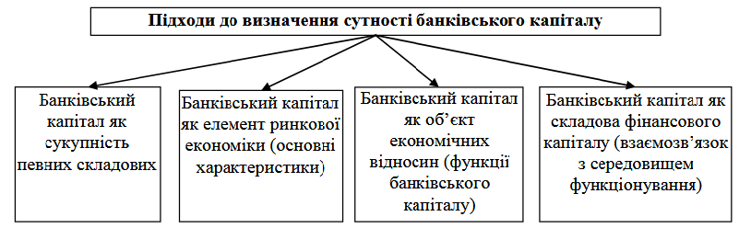
Рис. 1.1. Методологічні підходи до визначення сутності банківського капіталу
Згідно з першим підходом зазначимо що, в економічній літературі наводяться різноманітні класифікації банківського капіталу залежно від використовуваних ознак: джерело утворення; термін знаходження у розпорядженні банку; місце мобілізації; резидентність; форма власності; організаційно-правова форма залучення капіталу; економічний зміст відображення у балансі банку; термін знаходження у розпорядження банку; форма інвестування [3, с. 33].
При дослідженні видів банківського капіталу доцільно більш детально розглянути капітал за двома першими класифікаційними ознаками. Групування окремих частин дає можливість отримати певну класифікацію видів банківського капіталу. Критерії класифікації використовують залежно від завдань дослідження. Найпоширенішою є класифікація банківського капіталу за джерелами його утворення. Розрізняють залучений, позичений та власний банківський капітал [4, с. 20].
Залежно від терміну знаходження у розпорядженні банку капітал поділяється на власний, строковий та до запитання. При цьому власний капітал знаходиться у розпорядженні банку протягом усього періоду його функціонування, строковий капітал включає строкові депозити, а капітал до запитання складається з коштів, що зберігаються на поточних рахунках. Національним банком України прийняті нормативні документи, відповідно до яких запроваджуються Базельські стандарти капіталу [37]. Такі процеси спрямовані на стабілізацію банківської справи та підвищення конкуренції серед банківських установ [76, с. 49].
Залежно від організаційно-правової форми діяльності банку капітал поділяється на акціонерний та пайовий. Акціонерний власний капітал формується початково в результаті випуску та розміщення акцій. Уразі продажу акцій за ціною, вище за номінальну вартість, засновники (акціонери) банку одержують емісійний дохід, який є складовою власного капіталу. Подальше зростання акціонерного капіталу відбувається як за рахунок капіталізації частки прибутку та деяких інших коштів, так і шляхом додаткової емісії акцій. Зауважимо, що в цьому разі акціонерним називається капітал, який належить акціонерному банку на правах власності, а отже, і його акціонерам. В економічній літературі акціонерний капітал іноді розглядається у вузькому значенні – як мобілізований шляхом емісії акцій.
Пайовий капітал формується початково за рахунок внесків коштів і майна (паїв) у статутний капітал банку. Пайові банки організуються на засадах товариств з обмеженою відповідальністю і кооперативних банків, у яких відповідальність кожного учасника обмежена розміром його вкладу. У разі виходу учасника з пайового банку йому виплачується вартість частини майна банку, пропорційна його частці у статутному капіталі.
За формою інвестування виокремлюють формування власного капіталу у грошовій, матеріально-речовій формі та у формі фінансових активів. Чинним законодавством України передбачено формування власного капіталу банків лише у грошовій формі в національній валюті. Грошова форма найбільш поширена, універсальна та ліквідна, тобто легко трансформується в інші форми. Власний капітал у матеріально-речовій формі формується у вигляді будівель, споруд, обладнання тощо, у формі фінансових активів –у вигляді внесків до нього акцій, облігацій тощо. У вітчизняній банківській практиці формування власного капіталу банків у формі фінансових активів здійснюється у формі субординованого боргу.
Залежно від форми власності розрізняють такі види власного капіталу банку: приватний – заснований на власності фізичної особи; колективний – заснований на власності колективу, різних видів господарських товариств і підприємств;державний, який на правах власності належить державі.
Виходячи з резидентності вирізняють власний капітал національний, що сформований і належить за правом власності юридичним і фізичним особам –резидентам України, та іноземний, що сформований та належить на правах власності юридичним і фізичним особам-нерезидентам.
За характером використання розрізняють власний капітал, який нагромаджується, та який споживається. Перший використовується у виробничих цілях, тобто для здійснення банківських операцій і надання послуг, а другий споживається, тобто використовується, зокрема, на матеріальне стимулювання і соціальний розвиток колективу банку.
Відповідно до характеру використання в банківській діяльності власний капітал банку поділяється на робочий і неробочий. Робочим є власний капітал, який приносить банкові дохід, неробочим – капітал, вкладений в активи, що не тільки не приносять банку доходів, а іноді фактично є збитками банку. Залежно від способу розрахунку виокремлюють балансовий, ринковий, регулятивний власний капітал та економічний капітал банку.
За порядком і джерелом формування власного капіталу банку розрізняють: статутний капітал; резервний капітал; спеціальні фонди і резерви; нерозподілений прибуток; субординований капітал. Слід ураховувати функціональне призначення і вартість кожної складової власного капіталу, джерела формування, стратегію і тактику конкретного банку, яких він додержується у своїй банківській діяльності. Зокрема, існує думка, що статутний капітал є безплатним (як і весь власний банківський капітал) джерелом банківських ресурсів.
Однак це не відповідає дійсності. Так, вартість статутного капіталу від випуску звичайних акцій базується, зокрема, на таких факторах, як розмір дивідендів, темпи приросту дивідендів і ринкова ціна простих акцій. Уважається також, що вартість власного капіталу за рахунок нерозподілених прибутків така сама, як і вартість випуску простих акцій, але без поправки на емісійні витрати [25].
Іманентною властивістю капіталу як економічної категорії є його здатність до постійного генерування доходу в процесі використання, тому нерідко капітал визначають як самозростаючу вартість: «Капітал як економічна категорія -це вартість, що приносить її власнику додаткову вартість» [71]. Ця властивість капіталу відзначав і С. Сісмонді, який характеризував капітал як «постійну цінність, що не марнується, а примножується» [94, с. 50].
При розгляді банківського капіталу як елемента ринкової економіки, необхідно уточнити, що накопичення банківського капіталу виступає як соціально-економічні відносини, що виникають у процесі зростання банківського капіталу в межах розширеного відтворення, тоді як інвестиційні вкладення в банківський капітал - кількісні параметри збільшення капіталу. Накопичення банківського капіталу визначається закономірностями розширеного відтворення всього суспільного капіталу в конкретно історичних умовах. Інвестиції в банківський капітал коливаються та залежать від багатьох факторів: темпи зростання сукупного доходу, інфляція, внутрішня логіка розвитку банківського бізнесу, а також можуть диктуватися нормативними вимогами, змінами законодавства, відбуватися під тиском банківських регуляторів.
Для цілей дослідження важливо визначити джерела зростання банківського капіталу та надати їх класифікацію на основі формальних ознак на первинні та вторинні, внутрішні і зовнішні, власні та залучені кошти (рис 1.2.
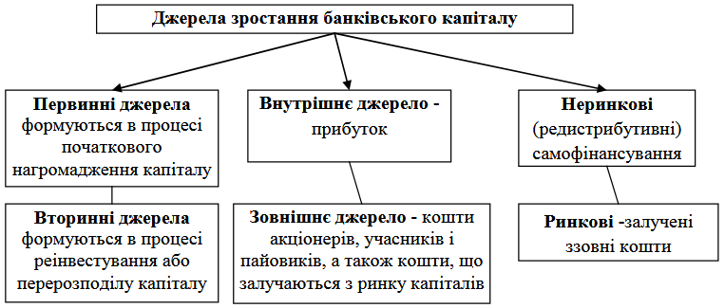
Рис. 1.2. Класифікація джерел зростання банківського капіталу
Первинні джерела капіталу формуються в процесі його первісного нагромадження шляхом заощадження частини поточного доходу. Тому первинна пропозицію капіталу йде від домашніх господарств, а зростання реальних доходів населення є найважливішим чинником капіталоутворення.
Вторинні джерела капіталу формуються в процесі його реінвестування або перерозподілу, а суб'єктами вторинної пропозиції капіталу є економічні агенти, які здійснюють розширене відтворення за рахунок внутрішніх джерел самофінансування (капіталізації прибутку, амортизація), а також фінансові інститути, що акумулюють і перерозподіляють капітали в напрямку їх більш ефективного використання через механізми фінансових ринків. Розвиток фінансових інститутів -посередників, що акумулюють довгострокові ресурси, є важливою умовою ефективного виконання перерозподільній функції фінансовим сектором економіки.
Внутрішнім джерелом зростання банківського капіталу є прибуток. Це власне джерело капіталу. Зовнішнє джерело збільшення власного капіталу -кошти акціонерів, учасників і пайовиків, а також кошти, що залучаються з ринку капіталів за рахунок емісії і розміщення цінних паперів банку.
У контексті цього дослідження важливим є поділ ринкових і неринкових механізмів концентрації та централізації банківського капіталу.
Неринкові механізми збільшення концентрації капіталу базуються на внутрішніх джерелах самофінансування, створюваних банками в ході відтворення (нерозподілений прибуток і амортизація). Певною мірою до неринкових можна також віднести капітальні джерела державного походження, в основному бюджетні, які перерозподіляються без використання ринкових механізмів.
Під ринковими механізмами мається на увазі зростання банківського капіталу за рахунок використання ресурсів, залучених кредитними організаціями ззовні: з національного та світового фінансового ринку шляхом емісії пайових паперів, закритого і публічного розміщення (IPO), біржових механізмів та інструментів, використання інших ринкових, у тому числі інноваційних інструментів. За рахунок використання ринкових механізмів та інструментів забезпечується переважно централізація банківського капіталу.
Найважливішим джерелом зростання капіталу для банків є потік чистих доходів після виплати дивідендів, що формує нерозподілений прибуток, капіталізація якого веде до збільшення капіталу банку.
Банківський капітал історично і логічно становить основу діяльності банків та виконує оперативну, гарантійну і регулюючу функції, що визначають третій методологічний напрям дослідження сутності банківського капіталу.
Оперативна функція капіталу банків зазвичай інтерпретується як можливість використання банківського капіталу у якості довгострокового інвестиційного ресурсу для вкладення в довгострокові активи. Однак, це занадто вузька, на наш погляд, інтерпретація. Капітал банків використовується як джерело фінансування оновлення та розширення основних фондів банку, програмного забезпечення, операційних продуктів, необхідних для підвищення ефективності діяльності та конкурентоспроможності банку. Таким чином, оперативна функція банківського капіталу пов'язана з його використанням як інвестиційного ресурсу та фактора підвищення ефективності банківської діяльності, інноваційного розвитку.
Гарантійна функція банківського капіталу пов'язана з необхідністю забезпечення зобов'язань банку: чим більше чисті активи (капітал) банків, тим краще забезпечені його зобов'язання. У свою чергу ця функція тісно пов'язана з регулюючою функцією капіталу, яка полягає, зокрема, у тому, що нормативні обмеження визначають кількісні параметри розвитку і допустимі ризики банківської діяльності до розміру його капіталу, оскільки останній структурно включає в себе резерви і фонди, що формуються під ризики.
Важливою теоретичною основою для розуміння економічної суті поняття капіталу в цілому, та банківського зокрема, є розробка теорії фінансового капіталу Р. Гільфердінг в його фундаментальній праці «Фінансовий капітал», присвяченій, зокрема, вивченню природи і джерел формування банківського капіталу. Досліджуючи закономірності формування та накопичення банківського капіталу, Гільфердінг зазначає: «З усього позичкового капіталу банки можуть перетворити на свій власний капітал стільки, скільки допускає їх прибуток. Але для капіталу банківська справа, з точки зору, вкладення капіталу нічим не відрізняєтьсявід будь-якого іншої справи [18, с. 234].
Вже тоді він зміг зробити висновок: «Банку взагалі властива тенденція збільшувати власний капітал, тому що внаслідок цього розширюється, по-перше, його кредит і, по-друге, зростає надійність» [18, с. 236]. Досліджуючи закономірності накопичення суспільного капіталу, Р. Гільфердінг виділяє перерозподільчу функцію капіталу (не використовуючи, втім, цей термін): «... грошовий капітал, наявний у розпорядженні приватних осіб, в зростаючому обсязі спочатку перетворюєтьсяв банківський капітал, і тільки вже останній -в промисловий капітал» [18, с. 239].
Даний підхід дозволив йому виявити не тільки ключову функцію банків по трансформації заощаджень в інвестиції, а й цілий ряд найважливіших тенденцій накопичення банківського капіталу, які не втратили актуальність і в даний час: тенденцію до зростання концентрації банківського капіталу і монополізації банківської діяльності, зрощенню банківського і промислового капіталу та формуванню фінансово-промислових груп, сформулювали умови переливу капіталу між країнами: «...концентрація всього бездіяльного грошового капіталу в руках банків призводить до планомірної організації експорту капіталу. ... Під експортом капіталу ми маємо на увазі вивезення вартості, призначеної виробляти за кордоном додаткову вартість. Істотно при цьому, щоб додаткова вартість залишалася в розпорядженні вітчизняного капіталу» [18, с. 239].

1.2.Механізм формування власного капіталу банку
Механізм формування власного капіталу банку опосередковує виконання управлінських функцій лише щодо формування власних коштів банку і пов’язаний з певними заходами, спрямованими на забезпечення банків їх достатнім обсягом для здійснення ефективної діяльності банківських установ. Тому виникає необхідність розробки дієвого механізму зростання банківського капіталу.
Механізм формування власного капіталу банку, характеризуючи сферу об’єктивно існуючих розподільчих відносин, властивих банківській діяльності, виступає складовим елементом фінансового механізму, і тому для нього характерними є такі основні елементи, як фінансові методи, важелі та відповідне забезпечення. Механізм формування власного капіталу банку, з одного боку, зумовлений існуванням об’єктивно існуючих перерозподільчих відносин, притаманних банківській діяльності, а з іншого –цей механізм активно впливає на них і може успішно працювати лише за умови оптимального використання всіх його складових.
Застосування системного і функціонального підходів у дослідженні управлінського процесу дозволило представити структуру механізму формування власного капіталу банку (МФВКБ) (рис. 1.3).
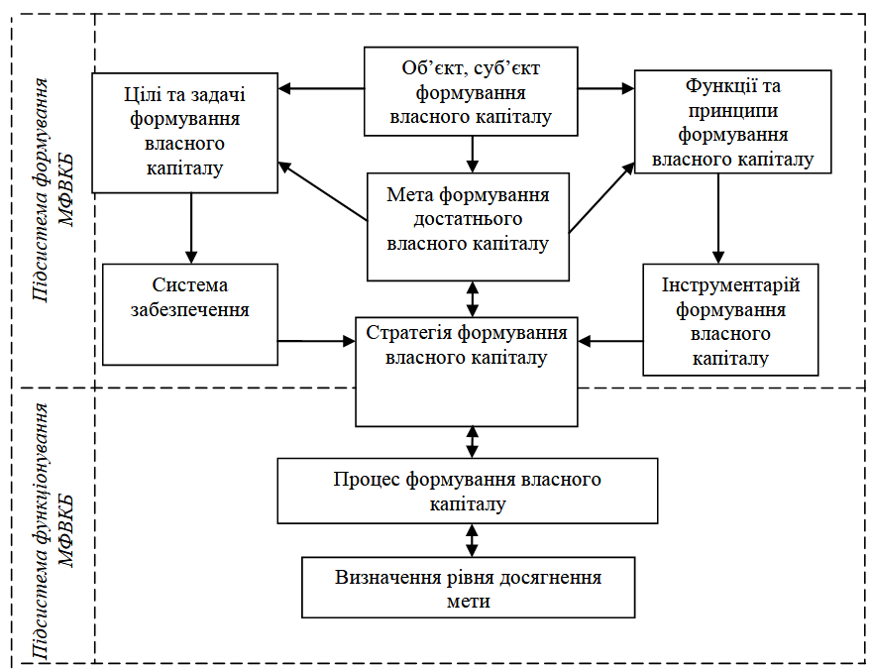

Рис. 1.3. Структура механізму формування власного капіталу банку [51].
Аналіз наукових думок представників різних шкіл дозволяє виділити такі елементи механізму формування власного капіталу банку:
–суб’єкти та об’єкти формування власного капіталу;
–мета формування достатнього власного капіталу;
–цілі та задачі формування власного капіталу;
–послідовність етапів впровадження та використання системи формування власного капіталу (або процес формування власного капіталу);
–функції формування власного капіталу;
–сукупність принципів, які забезпечують формування достатнього власного капіталу банку;
–система забезпечення (нормативно-правове, методичне, інформаційне, фінансове, організаційне);
–інструментарій формування власного капіталу (методи, важелі, способи здійснення).
Виступаючи складовою фінансового механізму банку, механізм формування власного капіталу має виконувати дві основні функції:
–забезпечення виконання нормативних вимог НБУ до якісних і кількісних параметрів власного капіталу;
–фінансове забезпечення діяльності банку достатнім обсягом власного капіталу.
Механізм формування власним капіталом банку, як і будь-який інший механізм, повинен бути сформований з урахуванням існуючих підходів та принципів (рис. 1.4). Серед множини існуючих наукових підходів особливої уваги заслуговують системний, ситуаційний та інноваційний підходи.
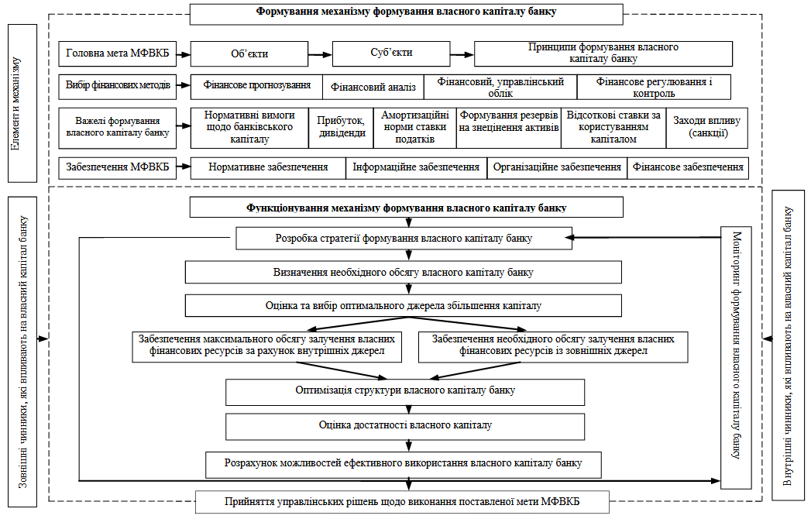
Рис. 1.4. Модель механізму формування власного капіталу банку[51].

Системний підхід передбачає дослідження всіх елементів системи у взаємозв’язку, визначення критеріїв функціонування кожного елемента окремо та механізму в цілому, підпорядкування окремих елементів досягненню єдиної загальної мети. При цьому, вивчаючи будь-яке явище як систему обов’язково необхідно враховувати ефект синергії, який полягає в тому, що створюються умови, при яких ефект від суми є більшим, ніж сума ефектів складових елементів [13].
Ситуаційний підхід ґрунтується на забезпеченні максимальної адаптації до умов кожної конкретної ситуації в процесі оздоровлення та розвитку банку.
Інноваційний підхід може застосовуватись при наступальній стратегії управління власним капіталом банку і має бути орієнтований на активізацію інноваційної діяльності банку, тобто творчого пошуку певних новітніх рішень, відкриття та виготовлення інтелектуального продукту тощо. Згідно системного підходу, управління банком представляє собою систему дій суб’єкта управління, на об’єкт управління з метою переходу цього об’єкту в бажаний стан за допомогою розвитку параметрів процесу об’єкту. При цьому об’єкт дослідження розглядається як цілісна множина елементів у сукупності відносин і взаємозв’язків.
Об’єктом формування власного капіталу виступають фінансові відносини, що виникають у банка і пов’язані з формуванням фінансових ресурсів з приводу врегулювання достатності власного капіталу.
Суб’єктами в даному механізмі можуть виступати: зовнішні –центральний банк, акціонери; внутрішні –правління банку, фінансовий департамент банку, фінансовий відділ банку, відділ активно-пасивних операцій.
Основною метою – є формування достатнього капіталу який забезпечить ефективне функціонування банківської установи. Як будь-яка система, механізм формуванням власного капіталу будується при дотриманні чітко визначених та науково обґрунтованих принципів і його сутність проявляється у виконанні зазначених раніше функцій. Основними принципами реалізації механізму формування власного капіталу банку є:
-принцип комплексності полягає в тому, що всі заходи, пов’язані із процесом формування власного капіталу, необхідно здійснювати у взаємозв’язку з іншими напрямками діяльності банку;
-принцип функціональності передбачає, що всі складові цього механізму мають чітко визначені завдання і спрямовані на досягнення єдиної мети –формування достатнього власного капіталу банку;
-принцип адаптованості – це здатність механізму змінюватись та вдосконалюватись під впливом зовнішніх і внутрішніх факторів;
-принцип ефективності – передбачає, що цей механізм забезпечить максимальну реалізацію потенційних можливостей конкретного банку щодо забезпечення достатнім обсягом власного капіталу;
-принцип об’єктивності, використання якого передбачає врахування всіх позитивних і негативних сторін діяльності банку, об’єктивне врахування екзогенних та ендогенних факторів, які впливають на результати формування достатнього капіталу;
- принцип професіоналізму, який передбачає наявність спеціальної підготовки суб'єктів формування достатнього власного капіталу банку з урахуванням особливостей діяльності банку та структури управлінського апарату;
-принцип прозорості (відкритості), який забезпечує надання акціонерам, інвесторам, клієнтам повної інформації, що стосується власного капіталу банку.
У механізмі формування власного капіталу, на наш погляд, доцільно виділити чотири складові забезпечення: фінансове, нормативно-правове, інформаційне й організаційне забезпечення (рис. 1.5).
Важливу роль в механізмі формування власного капіталу банку відіграє інструментарій його реалізації, основна задача якого полягає у забезпеченні організаційних умов, необхідних для виконання усіх поставлених фінансових завдань. В залежності від того, яка задача буде виконуватись, залежить розробка та вибір основних інструментів: методів та важелів.
Важливе місце в механізмі займають фінансові методи, як способи чи засоби впливу на об’єкт механізму, які мають враховувати особливості діяльності конкретно взятого банку. Слово «метод» має грецьке походження й означає шлях дослідження, спосіб пізнання [2]. Отже, у даному випадку ми розуміємо способи та систему прийомів для забезпечення діяльності банку власними коштами.
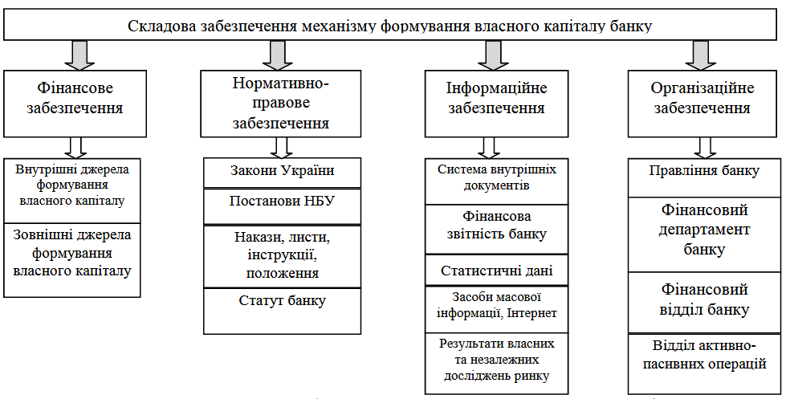
Рис. 1.5. Структура складової забезпечення механізму формування власного капіталу банк [51].

Фінансові методи формування власного капіталу банку охоплюють фінансове планування і прогнозування, фінансовий аналіз, фінансовий контроль та фінансове регулювання.
Фінансове планування у банківських установах має комплексний, системний характер, що встановлює черговість дій, вибір шляхів діяльності. Планування дає змогу передбачити перспективу розвитку банку, більш раціонально використовувати всі ресурси, уникнути можливих ризиків упроцесі здійснення активних і пасивних операцій, забезпечити прибуткову діяльність та нарощування банківського капіталу.
Планування обсягу власного капіталу банку представляє собою діяльність щодо розробки планів і розрахунку планових показників, які відображають прогнозний рівень забезпеченості банку необхідними власними ресурсами для здійснення його діяльності у плановому періоді. Процес планування власного капіталу є невід’ємною частиною внутрішньобанківського планування, оскільки саме власний капітал єзахисним рубежем від неочікуваних ризиків. Тому цей процес тісно пов’язаний з прогнозуванням динаміки ризиків банківської діяльності та обсягу активних операцій. Планування власного капіталу банку передбачає як прогнозування обсягу й структури власного капіталу загалом, так і динаміки його складових частин, планування прибутковості капіталу та збільшення вартості акцій банку.
Планування може передбачати заходи на більш тривалий термін до 3–5 років чи обмежитись одним роком. У першому випадку йдеться про те, що формування власного капіталу банку є невід’ємною компонентою загальної фінансової стратегії, яка являє собою систему завдань та ефективних шляхів їхнього досягнення. Розроблення стратегії формування капіталу банку передбачає врахування тенденцій розвитку економіки і вимог, які постають перед банківською системою, та може реалізуватися через дивідендну або емісійну політику. При здійсненні поточного фінансового планування розробляються планові показники, що відображають окремі аспекти формування власного капіталу на 1 рік.
Фінансовий аналіз структури фінансових ресурсів та власного капіталу банку – передумова для визначення ефективності їхнього використання. Тому вивчення їхнього складу та динаміки, кількісне та якісне оцінювання структури власного капіталу є основою при прийнятті рішень про його оптимізацію.
Фінансовий аналіз формування власного капіталу банку представляє собою розрахунок та дослідження його основних показників з метою виявлення резервів мінімізації вартості капіталу й оптимізації його структури.
Аналіз власного капіталу банку починається з його якісного аналізу, що дає змогу виділити джерела формування і склад власного капіталу банку. Кількісний аналіз структури власного капіталу банку необхідно проводити в динаміці, щоб простежити змінив його структурі за певний період і визначити тенденції розвитку. Крім цього, в умовах існування гострої конкуренції, важливо порівнювати структуру власного капіталу конкретного банку з аналогічними даними інших банків, для чого використовуються рейтинги банків.
Аналіз власного капіталу банку характеризується певними етапами, серед яких:
-аналіз динаміки структури власного капіталу;
-оцінювання основних факторів, що визначають формування структури власного капіталу;-оптимізація структури власного капіталу за критерієм мінімізації фінансових ризиків;
-оптимізація структури власного капіталу за критерієм виконання вимог Національного банку України.
Банківська діяльність, як і будь-яка діяльність економічних суб’єктів, містить багато небезпек. Однак, на відміну від інших видів діяльності, саме діяльність банків залишається найбільш регульованою в Україні. Важливі передумови регулювання – це захист інтересів вкладників та стабільність банківської системи загалом, оскільки саме вона є важливим інструментом впливу на економічні процеси в країні.
Державне регулювання виявляється у встановленні фінансових нормативів та відрахувань до резервних фондів, у політиці регламентації мінімального розміру статутного капіталу в момент утворення банку. Нормативи виконують функцію оцінювання захищеності від певного ризику.
Фінансовий контроль забезпечує контрольні дії на пріоритетних напрямках фінансової діяльності банку, своєчасне фіксування відхилень фактичних її результатів від передбачених планами та прийняття оперативних управлінських рішень, що забезпечують її нормалізацію. Фінансовий контроль у даному разі, зводиться до перевірки виконання планів, що стосуються власного капіталу банку (внутрішньобанківський контроль), контролю за дотриманням обов’язкових нормативів з боку Національного банку України та контролю, який здійснюють незалежні аудиторські компанії.
Також до складу механізму формування власного капіталу входять важелі. Для більш точного розуміння дамо визначення даного поняття. Важелі –це інструменти прямого чи непрямого (безпосереднього чи опосередкованого) впливу суб’єкта на об’єкт з метою зміни його стану, що може проявлятися як у кількісному, так і у якісному виразі [3]. Фінансові важелі відображають спосіб дії при використанні фінансових методів. Фінансові важелі механізму формування власного капіталу банку (мінімальний розмір статутного капіталу, мінімальний розмір регулятивного капіталу, норматив адекватності регулятивного капіталу) нерозривно пов’язані з фінансовими методами. Перш за все, це стосується фінансового регулювання.
Механізм формування власним капіталом банку включає функціональну складову, яка об’єднує основні інструменти та процеси формування власного капіталу.
Розробка функціональної складової механізму формування власного капіталу здійснюється в декілька етапів: розробка стратегії формування власного капіталу, визначення необхідного обсягу власного капіталу банку, оцінка та вибір оптимального джерела збільшення капіталу, оптимізація структури власного капіталу банку, оцінка достатності власного капіталу, розрахунок можливостей ефективного використання власного капіталу банку, моніторинг формування власного капіталу банку.
Одним із найважливіших етапів механізму формування власного капіталу банку є розробка стратегії. В ній визначається система критеріїв оцінки власного капіталу, фактори впливу, пріоритети в управлінні капіталом, інструменти управління. Стратегія управління власним капіталом має бути взаємопов’язана та не суперечити загальній стратегії розвитку банку. Стратегія банку визначаєі його розмір, і масштаби його діяльності, що в кінцевому підсумку істотно впливає на управління власним капіталом банку.
Необхідність розробки і реалізації стратегії управління власним капіталом банку пояснюється насамперед, тим що від достатності власного капіталу в цілому залежить, чи зможе банківська установа ефективно продовжувати свою діяльність на фінансовому ринку, що підкреслює стратегічний аспект основної мети формування капіталу банку. В науковій літературі виділяють три види стратегії управління власним капіталом банку (табл.1.1): стратегія максимізації віддачі, стратегія забезпечення ліквідності та стратегія рівноваги.
Таблиця 1.1
Стратегії управління власним капіталом банку
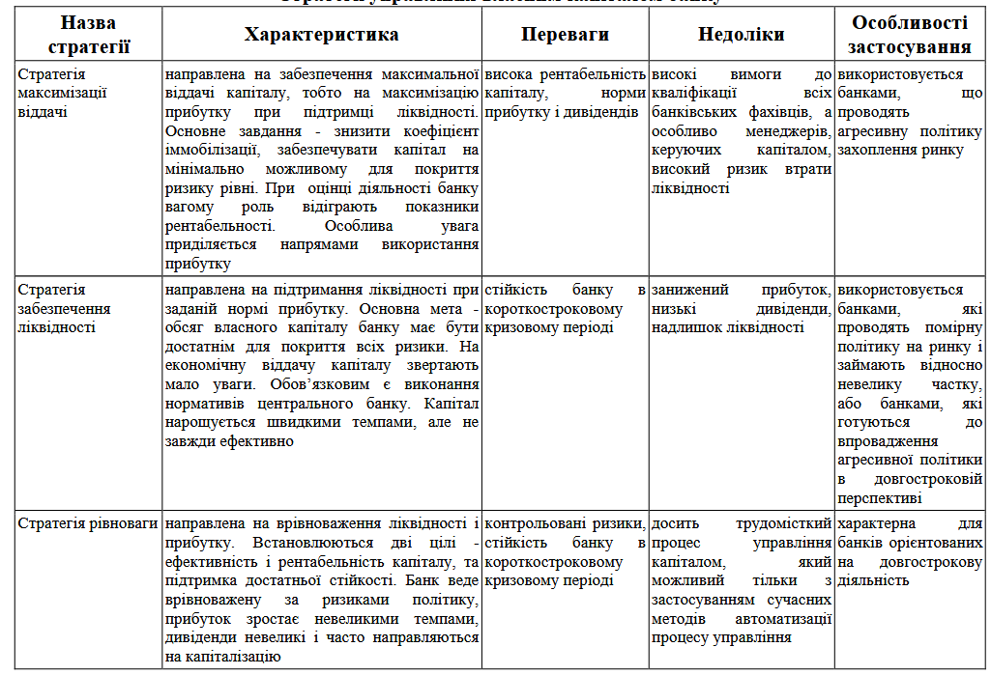
Розробка стратегії управління власним капіталом банку за сучасних економічних умов функціонування повинна базуватись на системно-комплексному підході, що дозволить враховувати існуючі стимулюючі та дестимулюючі впливи та фактори з боку внутрішнього (мікро) і зовнішнього (макро і мезо) середовища банку.
До факторів макросередовища (фактори загальнодержавного та світового рівня, що впливають на всю діяльність банку) відносяться чотири основних групи: економічні (рівень інфляції, ВВП, зовнішній борг, рівень розвитку ринку цінних паперів, сезонність ділової активності); політико-правові (законодавча і правова база, політична ситуація); соціальні (ступінь культури й освіченості суспільства, розвиток потреб різних рівнів); технологічні (ступінь загального технологічного розвитку країни, наявність розвиненої банківської інфраструктури).
Основна проблема при визначені для банку необхідного розміру власного капіталу – це вибір прийнятного співвідношення капіталу і зобов’язань: чим більша питома вага капіталу, тим більшою є фінансова незалежність банку, але чим більша частка запозичених і залучених коштів, тим більшою є прибутковість власного капіталу. Таким чином, це вибір між надійністю (вона тим вища, чим більший розмір капіталу) і прибутковістю (тим більша, чим меншою є сума капіталу).
Розширення банківської діяльності постійно вимагає нарощення власного капіталу. Відтак постає гостра потреба пошуку надійних джерел збільшення банківського капіталу.
У банківській практиці використовують різні способи збільшення власного капіталу, основними з яких є:
-внутрішні джерела (капіталізація прибутку);
-зовнішні джерела (зростання статутного капіталу шляхом випуску акцій, залучення коштів на правах субординованого боргу, залучення іноземних інвестицій);
-реорганізація (злиття, приєднання, створення банківських об’єднань).
Основними джерелами виступають: прибуток, кошти акціонерів (інвестиції) та субординований борг. За рахунок прибутку банківська установа може збільшити власний капітал шляхом підвищення прибутковості активних операцій або проведення оптимальної дивідендної політики. Інвестиції можуть здійснювати держава, вітчизняні та іноземні інвестори. Залучення вітчизняних інвесторів буде позитивним для економіки країни, а участь іноземних інвесторів може потягти за собою низку проблем, оскільки банківський сектор стає підконтрольним та залежним від іноземного капіталу. При небажанні акціонерів втрачати свою частку в капіталі банку, доцільним є залучення коштів на умовах субординованого боргу. Cубординований борг – це звичайні незабезпечені боргові капітальні інструменти, котрі за умовами контракту не можна забрати з банку раніше ніж через п'ять років, а в разі банкрутства чи ліквідації повертають інвестору після погашення претензій усіх інших кредиторів. Проте, залучення коштів із цихджерел на сьогодні для українських банків є проблематичним, оскільки їх діяльність малоприбуткова чи збиткова, а на фінансовому ринку наявний дефіцит грошових ресурсів.
Одним із перспективних напрямків збільшення власного капіталу банку для українських умов є концентрація банківського капіталу на основі банківських злиттів і поглинань, створення банківських холдингів і альянсів, що досить характерно для закордонної практики і дає низку додаткових конкурентних переваг.
Таким чином, банк має індивідуально обирати джерело нарощення власного капіталу виходячи із свого фінансового стану, стратегії розвитку, стану банківського сектору та економіки загалом.
Ефективне управління власним капіталом банку, а саме визначення потреби в його нарощені, вимагає вірного розрахунку останнього. У банківській практиці існує кілька способів визначення вартості капіталу банку: балансовий, регулюючий, ринковий. Кожний із них має як позитивні, так і негативні сторони.
Балансовий спосіб оцінки обсягу власного капіталу банку є найбільш вживаним та найменш трудомістким. За цим способом капітал розраховується як різниця між балансовою вартістю активів і зобов’язань. Його суттєвим недоліком є те, що ринкова (реальна) вартість активів і зобов’язань в умовах динамічного ринку постійно змінюється і не відповідає їх балансовій вартості. Тому, балансовий спосіб не дає достовірної інформації про реальну вартість власного капіталу.
Регулюючий спосіб полягає в обчисленні розміру капіталу банку за правилами й вимогами, встановленими органами, що здійснюють нагляд і контроль за банківською діяльністю. Обсяг власного капіталу банку визначається виходячи з якості його активів. Але статичний характер оцінки активів не дає змоги використовувати показник капіталу при управлінні банком.
Спосіб ринкової вартості полягає в тому, що активи й зобов’язання банку оцінюються за ринковою вартістю, виходячи з якої розраховується власний капітал банку. Цей спосіб точніше відбиває реальний рівень захищеності банку, дає змогу динамічніше й реалістичніше оцінювати вартість капіталу, оскільки ринкова вартість активів і зобов’язань постійно змінюється.
Поряд із визначенням розміру власного капіталу банку здійснюють розрахунок його достатності (адекватності). Визначення достатності власного капіталу проводиться за допомогою різних показників. НБУ встановлює три нормативи достатності капіталу (табл.1.2) [74].
Встановлення нормативів діяльності за цими показниками дозволяє НБУ впливати через регулятивний капітал на мінімізацію банківських ризиків, виконання банками своїх зобов’язань перед вкладниками і кредиторами та на формування їх активів.

Таблиця 1.2
Нормативи капіталу Національного банку Україн
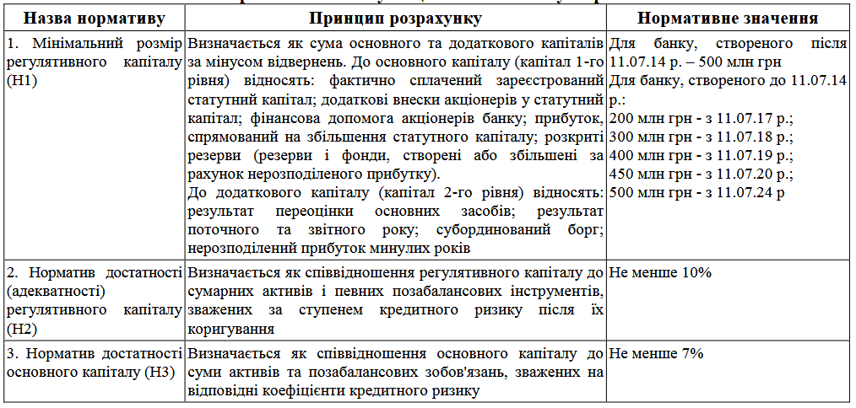

Основними показниками, що дозволяють визначити ефективність використання ресурсів банку, в тому числі власного капіталу, є рентабельність капіталу (ROE) та рентабельність активів (ROA) (табл.1.3). Загалом аналіз формування власного капіталубанку також проводять за допомогою вертикального, горизонтального, коефіцієнтного, порівняльного, інтегрального, факторного та ін. видів аналізу.
Таблиця 1.3
Показники ефективності використання ресурсів 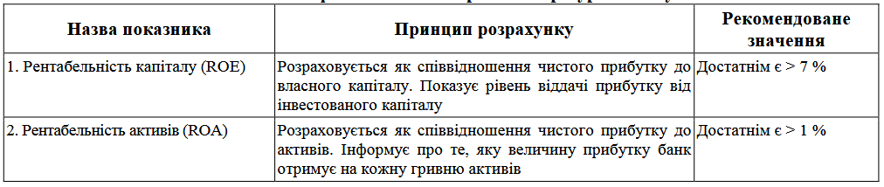
Моніторинг передбачає спостереження за станом, параметрами та характеристиками власного капіталу банку з метою формування інформаційної бази щодо його поведінки та прийняття обґрунтованих управлінських рішень. За його допомогою здійснюється оперативне контролювання поточного стану власного капіталу, його складових елементів і зв’язків між ними та зовнішнім середовищем. Реалізація моніторингу створює підґрунтя для аналізу і оцінки функціонування і розвитку визначеної системи. Можна виокремити ключові характеристики моніторингу, а саме: обмеженість щодо періоду здійснення, поточне спрямування, процесний характер, періодичність виконання, інформаційна і цільова спрямованість тощо. Передумовою прийняття обґрунтованих рішень щодо управління власним капіталом в банку є розробка та реалізація в межах окремої банківської установи відповідної системи моніторингу.

1.3. Нормативні засоби регулювання банківського капіталу
Основні засади банківського правового забезпечення формування та використання капіталу в Україні обумовлені законами України «Про банки і банківську діяльність» від 07.12.2000 № 2121-ІІІ, «Про Національний банк України» від 20.05.1999 № 679-ХІV, Інструкцією про порядок регулювання діяльності банків в Україні, затвердженою постановою Правління Національного банку України від 28.08.2001 № 368, Положенням про порядок формування та використання банками України резервів для відшкодування можливих втрат за активними банківськими операціями, затвердженим постановою Правління Національного банку України від 25.01.2012 № 23, Методикою розрахунку економічних нормативів регулювання діяльності банків в Україні, схваленою постановою Правління Національного банку України від 02.06.2009 № 315, а також Законами України «Про фінансові послуги та державне регулювання ринків фінансових послуг» від 12.07.2001 № 2664-III, «Про запобігання та протидію легалізації (відмиванню) доходів, одержаних злочинним шляхом, фінансуванню тероризму та фінансуванню розповсюдження зброї масового знищення» від 14.10.2014 № 1702-VII, «Про систему гарантування вкладів фізичних осіб» від 23.02.2012 № 4452-VI, «Про цінні папери та фондовий ринок» від 23.02.2006 № 3480-IV, «Про державне регулювання ринку цінних паперів в Україні»від 30.10.1996 № 448/96-ВР, «Про аудиторську діяльність» від 22.04.1993 № 3125-XII.
Положення наведених нормативно-правових актів із питань банківського регулювання та нагляду орієнтовані на надійний захист інтересів вкладників і кредиторів, на забезпечення їхньої довіри до вітчизняної банківської системи та сприяння її вдосконаленню та зміцненню.
Невід’ємною і визначальною складовою державного інструментарію регулювання банківської діяльності є економічні нормативи [69]. Вони становлять основу стабільного розвитку банківських установ та використовуються органами регулювання для виявлення відхилень від установлених вимог, розроблення превентивних заходів для покращання ситуації, а дотримання їхніх значень є передумовою отримання кредитів Національного банку України [61, с. 33].
Інтернаціоналізація банківської діяльності, а також необхідність контролю банківського бізнесу на міжнародному рівні зумовили потребу в створенні наддержавного наглядового органу при Банку міжнародних розрахунків.
У 1974 р. у м. Базелі (Швейцарія) засновано Базельський комітет з питань банківського нагляду. Головним завданням його діяльності є гармонізація світової практики регулювання банківського бізнесу шляхом розроблення та впровадження єдиних стандартів регулювання та нагляду. Видані директиви та рекомендації є обов’язковими для використання лише наглядовими органами, але вже в 130 країнах світу вони імплементовані в національне законодавство. У 1988 р. Базельським комітетом було прийнято директиви «Міжнародна конвергенція щодо вимірювання та вимог до капіталу” (Базель I) як перший стандарт міжнародного рівня щодо забезпечення стабільності міжнародної банківської системи та створення рівних конкурентних умов, який набув значного поширення серед наглядових органів. Головні постулати Базеля I: капітал банку основний і додатковий; банки повинні визначати і формувати достатній розмір капіталу для покриття кредитного ризику; співвідношення між капіталом банку та його активами в будь-який момент не повинно бути меншим 8 % [60].
У 2005 р. була представлена нова версія Угоди про капітал – Базель II, практичне впровадження якої розпочалося з 2007 р. із зосередженням уваги на розширенні спектра банківських ризиків та вдосконаленні методики їхніх розрахунків із метою стимулювання розвитку ризик-менеджменту банку, взаємодії банків і наглядових органів із питань забезпечення і підтримки капіталу на достатньому рівні, дотримання ринкової банківської дисципліни.
Компоненти Базеля II взаємодоповнюючі та жоден із них не можна виконувати окремо: мінімальний розмір капіталу для покриття кредитного, операційного та ринкового ризиків; адекватність капіталу, яка ґрунтується на принципах оцінки ризиків; процес нагляду; капітал понад мінімальні вимоги; нагляд на ранніх стадіях задля попередження проблем; прозорість та ринкова дисципліна, що передбачає публікацію інформації щодо ризиків та капіталу для масового використання і відкритої банківської конкуренції на фінансовому ринку [1].
Проблеми фінансового ринку світового масштабу підтвердили необхідність реформування старих підходів за допомогою рекомендацій Базеля III [31].
Головними новаціями цього документа 2010 р. були: збільшення статутного капіталу з 2 до 4,5 % від активів; зростання основного капіталу до 6 %; співвідношення між капіталом та активами – 8 %; створення буферного капіталу – 2,5 % статутного капіталу [64, с. 128].
Шляхом установлення нормативних вимог в Інструкції про порядок регулювання діяльності банків в Україні передбачені обсяги забезпечення захисної та операційної функцій: норматив мінімального розміру регулятивного капіталу (500 млн грн), що має становити не менше 10 %, коефіцієнт співвідношення регулятивного капіталу до сукупних активів (не менше 9 %), норматив співвідношення регулятивного капіталу до зобов’язань (не менше 10 %).
Дослідження суті положень відповідних нормативно-правових актів засвідчило, що вони не містять підходів стосовно врахування та використання категорії «економічний капітал». В Інструкції про порядок регулювання діяльності банків основна увага зосереджена на порядку визначення регулятивного капіталу (розділ II) та економічних нормативів, що є обов’язковими до виконання всіма банками. Навіть у розділі VI «Нормативи кредитного ризику» чи розділі VII «Нормативи інвестування» не йдеться про економічний капітал як ресурс для покриття непередбачуваних ризиків та передумову функціонування у форсмажорних обставинах запропонованої системи економічних нормативів. Те саме стосується і положень розділу VIII «Спеціальні вимоги щодо діяльності банків та спеціальних значень економічних нормативів» та розділу IX «Контроль за дотриманням банками економічних нормативів», де в методики розрахунку економічних нормативів доцільно включити механізм дії та врахування впливу економічного капіталу.
З огляду на зазначені передумови щодо необхідності імплементації рекомендацій Базельського комітету в чинному законодавстві та нагальної потреби в їх практичному використанні пропонується внести насамперед у Закони України «Про національний банк України», «Про банки та банківську діяльність» та в Інструкцію про порядок регулювання діяльності банків в Україні зміни та доповнення в частині визначення потреби в економічному капіталі й моделі його розрахунку.
Формування моделі визначення потреби в економічному капіталі як потенційного економічного капіталу чи загальної суми непередбачуваних ризиків базується на врахуванні зваження всіх видів активів на певні ризики, зокрема за сегментами банківської діяльності, та зіставленні з варіантами обсягів регулятивного капіталу як ресурсу економічного капіталу:
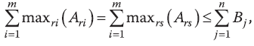 | 1.1
де i – індекс обсягів за видами ризиків; j – індекс обсягів за групами активів банку; m – кількість непередбачуваних ризиків; n – кількість передбачуваних ризиків; ri – індекс обсягів варіантів непередбачуваних ризиків за видами ризиків; rs – індекс обсягів варіантів непередбачуваних ризиків за сегментами банківської діяльності; Ari – загальна сума непередбачуваних ризиків (потреба в економічному капіталі, потенційний економічний капітал); Bj –обсяг регулятивного капіталу банку (ресурс економічного капіталу).
При формалізації залежностей визначених чинників імовірний варіант, коли загальна сума непередбачуваних ризиків перевищуватиме регулятивний капітал.
Задані варіанти співвідношення між обсягами непередбачуваних ризиків (потенційний економічний капітал) та регулятивним капіталом (ресурс економічного капіталу) можуть бути реалізовані за дотримання таких умов:
1.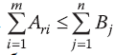 1.2
тобто загальний обсяг непередбачуваних ризиків може бути меншим або рівним обсягу регулятивного капіталу банку як ресурсу економічного капіталу, а також можливий варіант, за якого обсяг непередбачуваних ризиків, бути більшим за регулятивний капітал.
2.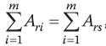 1.3
тобто загальний обсяг непередбачуваних ризиків за видами (Arі) повинен дорівнювати загальному обсягу непередбачуваних ризиків за сегментами банківської діяльності (Ars).
Наведена оптимізаційна модель розрахунку економічного капіталу пропонується як доповнення до чинних нормативних актів стосовно регулювання і нагляду банківської діяльності. Її подальше вдосконалення та апробація сприятимуть упровадженню рекомендацій світових фінансових організацій для підвищення стабільності банківської діяльності в Україні.

Висновки до І розділу
Проведене дослідження природи капіталу банку довело різнобічність та складність цієї категорії, економічна сутність якої розкривається в органічному поєднанні матеріально-речового змісту і суспільно-економічної форми прояву. Розглянуті сутнісні ознаки, характеристики і виконувані функції капіталу банку органічно доповнюють його зміст. Виокремлення у складі капіталу банку складових елементів (власний, залучений та позичений капітали) дає змогу зарахувати банківський капітал до капіталу функціонуючого, а не лише посередницького, головна мета якого полягає у формуванні прибутку банку, доходів його клієнтів у формі дивідендів і процентів та створенні сприятливих умов для подальшого розвитку банку в економічній системі на ринкових принципах, пов’язаних з факторами часу, ризику і ліквідності.
Проаналізувавши погляди різних вчених, можна зробити висновок, що відповідно до обраних завдань дослідження, капітал банку можна розглядати як у широкому, так й у вузькому контексті. У широкому контексті банківський капітал тлумачитиметься як всі кошти, якими розпоряджається банк, у вузькому – лише ті кошти, що безпосередньо належать банку на правах власності і можуть бути використані на покриття збитків. Узагальнюючи пропонуємо розуміти банківський капітал як сукупність грошових коштів, сформованих за рахунок власних (акціонерних та реінвестованих) коштів, коштів позичених та залучених на фінансовому ринку, що акумулюються у банківській системі в процесі руху з врахуванням якісних та кількісних ознак для забезпечення економічних інтересів суб’єктів економіки та держав.

РОЗДІЛ ІІ
АНАЛІЗ ДОСТАТНОСТІ КАПІТАЛУ БАНКІВ УКРАЇНИ

2.1. Достатність капіталу банків України
Сучасний стан і можливості ресурсної бази банків істотно впливають на становище банківської системи та загальне економічне піднесення в країні. Рівень достатності капіталу є одним з основних показників ефективного функціонування банківської системи.
Основними показниками, за допомогою яких аналізується достатність банківського капіталу в Україні, виступають нормативи Національного банку України: Н1 –мінімальний розмір регулятивного капіталу; Н2 –норматив достатності (адекватності) регулятивного капіталу; Н3 –співвідношення регулятивного капіталу до сукупних активів.
Починаючи з 2007 року розмір регулятивного капіталу має тенденцію до зростання. Із позначки у сумі майже 68 млн. грн. у 2007 році, у 2014 році цей показник збільшився більше ніж до 205,765 млн. грн. За період 2014 року, розмір регулятивного капіталу почав спадати, але значення нормативу Н1 не було меншим від встановленого НБУ. Регулятивний капітал банків зменшився за 2014 рік до 169,492,5 млн. грн. Таке скорочення було зумовлено переведенням 17 банків у стан ліквідації та збитками, отриманими від формування резервів. Станом на 01.10.2018 року регулятивний капітал банків складає 122 538,1 млн. грн. За 10 місяців 2018 року банки наростили регулятивний капітал майже на 7 млрд. грн. (+6720,50 млн. грн.) [70].
Проаналізувавши показники діяльності АТ КБ «А-Банк», бачимо, що на 01.05.2018 року регулятивний капітал банку склав 17,76 млрд. грн, тоді як станом на 01.09.2018 року розмір капіталу зріс до 20, 634 млрд грн. На 01.04.2017 року було 38,95 млрд грн. У аналізований період АТ КБ «А-Банк» дотримувався нормативів та розмір Н1 Банку вказує на те, що він повністю виконує нові вимоги НБУ до Н1, які вступили в силу у липні 2017 року [83].
Норматив адекватності капіталу –Н2, вказує на здатність банку відповідати за всіма своїми зобов’язаннями. За даними НБУ, норматив достатності капіталу (Н2) на 01.09.2018 року становив 18,69%, а на 01.03.2018 року Н2 складав 20,06%. Загалом, показник достатності банківського капіталу перевищує мінімально необхідне значення. Відношення регулятивного капіталу до нормативу його адекватності (Н2) наведено у рис.2.1.
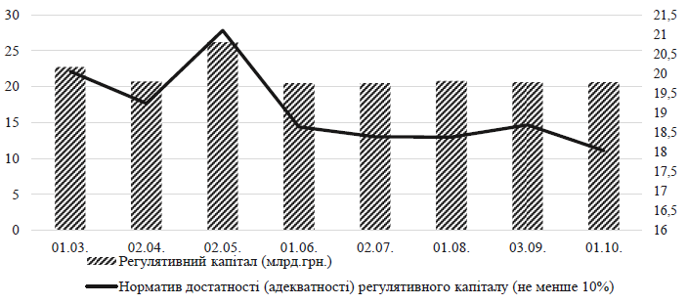

Рис.2.1.Регулятивний капітал та норматив достатності регулятивного капіталу (Н2) за 8 місяців 2018 року побудовано на основі [83, 70]

Середнє значення регулятивного капіталу за 8 місяців 2018 року складає 21,58 млрд. грн, що більше показника норми. Станом на 02.10.2017 року норматив регулятивного капіталу АТ КБ «А-Банк» склав 20,293 млрд. грн. при цьому граничне значення встановлене НБУ -200 млн. грн.
Поточний розмір показника Н1 є свідченням того, що банк виконує нові вимоги Національного банку та має значний запас нормативу. Найближчим часом ймовірність того, що АТ КБ «А-Банк» не виконає нормативу дорівнює нулю. Хоча, тенденція останніх місяців вказує на зменшення регулятивного капіталу та нормативу його достатності відповідно.
У АТ КБ «А-Банк» протягом 2011-2017 років простежувалась позитивна тенденція у виконанні установлених НБУ нормативів, лише в 2014 році Н2 був менший за граничне значення (таб.2.1.)
Таблиця 2.1
Динаміка адекватності капіталу АТ КБ «А-Банк» за 2011-2018 рр.
 | 2011 | 2012 | 2013 | 2014 | 2015 | 2016 | 2017 | 01.10.2018
Адекватність капіталу АТ КБ А-Банк | 10,5 | 11,5 | 10,6 | 9,5 | 11,1 | 10,4 | 17,9 | 18,03

На початок 2017 року норматив достатності регулятивного капіталу банку складав 2,10%, але після докапіталізації станом на 01.03.2017 року, Н2 складав вже 10,43%. На 01.04.2017 року, показник адекватності капіталу знизився до 7,29%. Станом на 01.12.2017 року показник становив 17,89%. При цьому, у 2017 році динаміка Н2 була нестабільною, а вже у 2018 році ситуація змінилась у кращу сторону й норматив навіть перевищує встановлені вимоги НБУ. Середнє значення показника Н2 на останні 9 місяців 2018 року –19,07% (що на 9,07% більше встановленої норми).
Починаючи з квітня 2016 року, спостерігається поступове зростання показника достатності (адекватності) регулятивного капіталу. Це слід пов’язувати з незначним збільшенням розміру регулятивного капіталу. Збільшення обсягу регулятивного капіталу та зменшення обсягу активів, зважених на ризик, стало основною причиною зростання нормативу адекватності регулятивного капіталу Н2. У 2018 році динаміка дещо змінилась. Із 20,06% розміру Н2 на 01.03.2018 до 18.03% на 01.10.2018 року. Також, збільшуються вимоги до нормативу максимального розміру кредитного ризику за операціями з пов’язаними з банком особами (Н9). За листопад 2017 року цей показник зріс до 20,23%. Зростання має зв'язок з продовженням роботи НБУ з ризиком від операцій з пов'язаними з банком особами [89, 30]. Станом на 01.10.2018 рік норматив Н9 становив 22%. У АТ КБ «А-Банк» також провадить виважену політику, що спрямована на виконання нормативів встановлених Національним банком. Показники основних нормативів АТ КБ «А-Банк» відображені у табл..2.2.
Таблиця 2.2.
Показники основних нормативів АТ КБ «А-Банк», млрд. грн, [29,43]
Показник | Нормативне значення | 01.03.2018 | 01.10.2018
Регулятивний капітал (Н1) | >200 млн. | 22, 275 40 | 20, 626 69
Норматив адекватності регулятивного капіталу (Н2) | >10% | 20,06 | 18,03
Норматив миттєвої ліквідності (Н4) | >20% | 37,41 | 37,64
Норматив поточної ліквідності (Н5) | >40% | 153,98 | 149,26
Норматив короткострокової ліквідності (Н6) | >60% | 97,54 | 101,13
Норматив максимального розміру кредитного ризику на одного контрагента (Н7) | <25% | 4,52 | 9,47
Норматив великих кредитних ризиків (Н8) | <800% | 0,00 | 0,00

Зростання показника достатності (адекватності) регулятивного капіталу пов’язано й із підвищенням вимог щодо розміру статутного капіталу банківських установ. Банки активізують усі свої потужності для виконання завдань Національного банку України: на момент банківської реєстрації мінімальний розмір статутного капіталу –500 млн. грн, а для існуючих банків –200 млн. грн. [33]. Ті банки, котрі не притримуються заявлених темпів для збільшення розмірів капіталу –припиняють свою діяльність. Це також позитивно впливає на загальний системний показник достатності регулятивного капіталу.
Отже, можна зробити висновок, що норматив мінімального розміру регулятивного капіталу (Н1) та норматив достатності (адекватності) регулятивного капіталу, що встановлені НБУ з 2007 року мають тенденцію до зростання, але сукупний показник цих нормативів за останні роки нижче через зменшення кількості банків у системі загалом. Але, починаючи з 01.01.2016 розмір регулятивного капіталу зріс, що позитивно вплинуло на збільшення та виконання нормативу Н2. Ця тенденція простежується й у 2018 році.
Стосовно АТ КБ «А-Банк» можна зробити такі висновки: через масштаби своєї діяльності банк залишається стратегічним інтересом України. Участь держави у капіталі АТ КБ «А-Банк» забезпечує основу для стабільного функціонування банківської системи.

2.2. Оцінка достатності капіталу АТ КБ «А-Банк»
Із виходом банківської діяльності на міжнародну арену та підвищенням ризику операцій, вимоги до достатності капіталу банків підвищились. Для забезпечення стабільності міжнародної фінансової системи і чесної конкуренції в 1987 році Базельський комітет регулювання банківської діяльності прийняв угоду про єдині міжнародні стандарти достатності капіталу, яка отримала назву «Базельська угода про конвергенцію капіталу».
В угоді представлена шкала коефіцієнтів ризику, які можуть бути використані без змін або скориговані залежно від економічної ситуації конкретної країни. Наприклад, в Україні протягом останніх років коефіцієнти ризику активів змінювалися кілька разів. У 1995 році коефіцієнт ризику основних фондів банку становив 50%, а 1997 року —100%.
Міжнародні стандарти достатності капіталу вимагають додержання допустимих нормативів основного капіталу N1 та сукупного капіталу N2 [87].
N1 = (K1/CAp)*100≥4% (3.1)
N2 = ((K1+K2)/CAp)*100≥8 (3.2)
де К1,К2 –відповідно основний і додатковий, причому К2≤К1,
САр –сукупні активи та позабалансові зобов’язання, зважені за ризиком.
Проаналізувавши показники АТ КБ «А-Банк» за останні 3 роки, слід зазначити, що нормативи N1та N2 виконуються та відповідають міжнародним стандартам [34, 83].
Станом на 01.01.2014р. N1 становив 9,09%, у наступному періоді зазначений показник збільшився до 12,27%. На 01.01.2018 року норматив складав 13,57%, що майже в чотири рази перевищує мінімальне значення показника за міжнародними стандартами.
Основним показником достатності банківського капіталу виступає норматив N2, мінімальне значення відповідно до міжнародних стандартів (Базель ІІ) повинне бути більше, ніж 8%.
Згідно статистичних даних АТ КБ «А-Банк», протягом останніх 4 років банківська установа дотримується нормативу достатності банківського капіталу відповідно до міжнародних стандартів [34]. Станом на 01.01.2018 року норматив N2 становить 13,65%, табл..2.3.
Таблиця 2.3.
Статистичні дані для розрахунку нормативів N1 та N2 станом на 01.01.2015 - 01.01.2018 рр., млн. грн., % [34,89]
Показник | 01.01.2015 р. | 01.01.2016 р. | 01.01.2017 р. | 01.01.2018 р.
Основний капітал (К1) | 23 134 | 25 565 | 29 215,35 | 24 202
Додатковий капітал (К2) | 3 900 | 8 988 | 2589 | 147
Активи, зваж. з урахув. ризику (САр) | 199 280 | 237 990 | 184 909 | 178 388
Норматив N1 | 11,61% | 10,74% | (1,40%) | 13,57%
Норматив N2 | 13,57% | 14,52% | 17,2% | 13,65%

За допомогою методу ланцюгових підстановок, визначено вплив показників на норматив N2. Статистичні дані для розрахунку N2 станом на 01.01.2016 –01.01.2017 роки наведено у табл..2.4.
У порівнянні зі 2016 роком, у 2017 розмір основного капіталу та активів, зважених з урахуванням ризику, -збільшився, а додатковий капітал має тенденцію до зменшення.
(N20 = (25 565+8 988)/237 990 = 0,1451
N21 = (29 215,35+8 988)/237 990 = 0,1605
ΔN2(K1) = 0,1605 –0,1451 = 0,0154
N22 = (29215,35 + 2589 )/ 237 990 = 0,1336
ΔN2(K2) = 0,1336-0,1605 = -0,0273
N23 = (2589+29215,35) / 184 909 =0,172
ΔN2(CAp) = 0,172-0,1336= 0,0384
Таблиця 2.4.
Статистичні дані для розрахунку нормативів N2 станом на 01.01.2016 -01.01.2017 рр. млн. грн., %[34]
Показник | 01.01. 2016 р. | 01.01.2017 р. | Відхилення
Основний капітал (К1) | 25 565 | 29 215,35 | 3650,35
Додатковий капітал (К2) | 8 988 | 2589 | -6399
Активи, зважені з урахуванням ризику (САр) | 237 990 | 184 909 | -53 081
Норматив N2 | 14,52% | 17,2% | -2,68

Результати розрахунків за методом ланцюгових підстановок наведені в табл..2.5.
Таблиця 2.5
Результати розрахунку методу ланцюгових підстановок (01.01.2016 -01.01.2017 рр.)
Фактор | Величина впливу | Питома вага впливу
Основний капітал (К1) | 0,0154 | = -0,0154/0,0265 = 58,11%
Додатковий капітал (К2) | -0,0273 | = -0,0273/0,0265 = -103,02%
Активи, зважені з урахуванням ризику (САр) | 0,0384 | = -0,0984/0,0265 = 144,9%
Разом | 0,0265 | 100%

Показник N2 у звітному періоді в порівнянні з показником у базовому періоді (01.01.2016р.) збільшився на 2,65%., у тому числі за рахунок збільшення основного капіталу на 0,0154 (1,54%), за рахунок зменшення додаткового капіталу на 0,0273 (2,73%) та за рахунок збільшення активів, зважених урахуванням ризику на 0,0384 (3,84%). Збільшення показника достатності капіталу на 2,69% відбулося за рахунок збільшення основного капіталу на 58,11%, за рахунок зменшення додаткового капіталу на 103,02%. Збільшення активів, зважених урахуванням ризиків, призвело до зменшення нормативного значення на 2,65% [34].
Для порівняння, необхідно розрахувати вплив показників на іншу звітну дату (01.01.2017 в порівнянні з 01.01.2018). Статистичні дані для розрахунку нормативів N2 станом на 01.01.2017 -01.01.2018 роки наведено у табл..2.6.
Таблиця 2.6
Статистичні дані для розрахунку нормативів N2 станом на 01.01.2017 -01.01.2018 рр. млн. грн., % [34,35]
Показник | 01.01.2017 | 01.01.2018 | Відхилення
Основний капітал (К1) | 29 215,35 | 24 202 | (-5013,35)
Додатковий капітал (К2) | 2589 | 147 | (-2442)
Активи, зважені з урахуванням ризику (САр) | 184 909 | 178 388 | (-6521)
Норматив N2 | 17,2% | 13,35% | (-3,58%)

Слід зазначити, що, у порівнянні з 2017 роком, у 2018 розмір основного капіталу, активів, зважених з урахуванням ризику та додатковий капітал мають тенденцію до зменшення.
(N20 = (29 215,35+2589)/184 909 = 0,1720
N21 = (24 202+2589)/184 909 = 0,1449
ΔN2(K1) = 0,1449 –0,1720 = -0,027
N22 = (24 202+147)/ 184 909 = 0,1317
ΔN2(K2) = 0,1317-0,1449= -0,0132
N23 = (24202+147) / 178 388 =0,1364
ΔN2(CAp) = 0,1364-0,1317= 0,0047
Результати розрахунків за методом ланцюгових підстановок наведені в табл..2.7. Показник N2 у 2018 році і в порівнянні з показником у базовому періоді (01.01.2017р.) зменшився на 3,55%., у тому числі за рахунок зменшення основного капіталу на 0,027 (2,7%), за рахунок зменшення додаткового капіталу на 0,0132 (1,32%) та за рахунок зменшення активів, зважених урахуванням ризику на 0,0047 (0,47%). Зменшення показника достатності капіталу на 3,55% відбулося за рахунок зменшення основного капіталу на 76,06%, за рахунок зменшення додаткового капіталу на 37,18%. Зменшення активів, зважених урахуванням ризиків, призвело до збільшення нормативного значення на 13.24%. Але, у кінцевому результаті показник достатності основного капіталу зменшився.

Таблиця 2.7.
Результати розрахунку методу ланцюгових підстановок ( 01.01.17 -01.01.18 рр.)
Фактор | Величина впливу | Питома вага впливу
Основний капітал (К1) | -0,027 | = (-0,027)/(-0,0355)*100%=76,06%
Додатковий капітал (К2) | -0,0132 | = (-0,0132)/(-,0355)*100%=37,18%
Активи, зважені з урахуванням ризику (САр) | 0,0047 | = 0,0047/(-0,0355)*100%=(-3,24%)
Разом | -0,0355 | 100%

На показник N2 впливає як основний і додатковий капітал, так і активи зважені з урахуванням ризиків. Збільшення основного капіталу та зменшення активів призводить до зростання N2.
Найбільший вплив на значення нормативного показника мають основний та додатковий капітали. Порівнюючи 2016 та 2017 роки збільшення зазначеного показника, призвело до збільшення нормативу достатності банківського капіталу (вплив показників на загальний результат -58,11%). Також значний вплив спостерігається при аналізі 2018 та 2017 років, за рахунок зменшення показника основного капіталу, норматив достатності капіталу банку зменшився (вплив показників на загальний результат 76,06%).
За останні 3 роки АТ КБ « А-Банк» підтримує норматив достатності капіталу банку у нормі визначеній міжнародними стандартами. Методом ланцюгових підстановок було проаналізовано вплив факторів, за допомогою яких розраховується показник достатності капіталу. Порівнювалися 2016 з 2017 та 2017 з 2018 роками, в обох випадках значущими факторами є основний капітал (збільшення розміру основного капіталу призводить до збільшення показника достатності капіталу банку), наступним є додатковий капітал (збільшення розміру додаткового капіталу призводить до збільшення показника достатності капіталу банку), та активи, зважені з урахуванням ризику (зменшення розміру активів призводить до збільшення показника достатності капіталу банку).

2.3. Капіталізація, як показник достатності банківського капіталу
Банківський капітал – це та основа, на якій будується весь механізм банківської діяльності. При цьому основним завданням банківського сектору є забезпечення оптимального розміру банківського капіталу.
Важливим для подальшого дослідження є розуміння поняття капіталізації банків. На офіційній сторінці НБУ оприлюднено позицію регулятора щодо цього поняття з посланням на низку відповідних джерел. Зокрема, відзначається, що капіталізація – це: 1) збільшення обсягу капіталу банку; 2) сукупна вартість цінних паперів, що обертаються на фондовому ринку країни; 3) сукупна максимальна вартість акцій та облігацій, які може випустити компанія; 4)збільшення вартості банку у зв’язку зі зростанням його ринкової вартості; 5) додавання нарахованої суми відсотків до основної суми депозиту та подальше нарахування доходів на більшу суму; 6)питома вага цінних паперів певного виду в загальній сумі емісії цінних паперів або капіталі компанії – норма капіталізації; 7) додатковий випуск акцій для збільшення капіталу або спрямування частини доходів (прибутку, дивідендів) на збільшення капіталу банку; 8) капіталізація прибутку; 9) включення нарахованих і сплачених кредитором відсотків за використані кредити у вартість новостворених активів (будівлі, споруди), а не вирахування цих відсотків із прибутку чи віднесення на собівартість.
Метою такої капіталізації є чітке відображення реальної вартості капітальних вкладень у бухгалтерському обліку та фінансовій звітності [39].
Проблема недостатнього рівня капіталізації супроводжує банківські установи з перших етапів розвитку вітчизняної банківської системи.
У 1993 р. банки банкрутували, навіть повністю не сформувавши статутний капітал. Із 1995 р. Національний банк України посилив вимоги до розміру капіталу банків, а з 2000 р. увів класифікацію банків за рівнем капіталізації, поділивши банки на чотири групи. Саме капітал банку є основою його функціонування та створює базис для ведення подальшої діяльності [58].
Післякризовий період розвитку банківської системи України змінив підходи до групування банків. Ураховуючи те, що 2015 р. у цьому питанні характеризується як «перехідний», починаючи з 2016 р. відбулися суттєві зміни щодо цього. З 2016 року. Національний банк України відходить від «кількісного підходу» як базового під час розподілу банків на групи, а як ключовий підхід починає використовуватися специфіка бізнес-моделей банків.
6 серпня 2014 р. НБУ видав Постанову № 464 «Про приведення статутного капіталу банків у відповідність до мінімально встановленого розміру», якою встановив графік збільшення мінімального розміру статутного капіталу. 4 лютого 2016 р. Постановою правління НБУ № 58 «Про збільшення капіталу банків» [67] було внесено зміни до попередньої постанови, які передбачали пришвидшення графіку збільшення мінімального розміру статутного капіталу. 7 квітня 2016 р. НБУ затвердив постанову № 242 «Про внесення змін до деяких нормативно-правових актів Національного банку України» [67], якою встановив більш м'який і плавний графік збільшення мінімального розміру статутного капіталу. 11 січня 2017 р. НБУ затвердив Постанову № 2, якою остаточно відмінив дію 58-ї Постанови.
Проте у зв’язку з тим, що станом на 11 грудня 2017 р. статутний капітал менше 300 млн. грн. мали 42 банки (половина від тих, що функціонують в Україні), Національний банк України знову змінив графік, відповідно до якого банки повинні збільшити свій капітал. Зокрема, вимога до капіталу в 300 млн. грн. перенесена на два роки пізніше, а в 400 млн. грн. – на три роки пізніше. Водночас кінцевий термін докапіталізації в 500 млн. грн. залишився незмінним – 11 липня 2024 р. (табл. 2.8).
Таблиця 2.8
Графік приведення банками статутного та регулятивного капіталу до мінімального розміру
Сума, млн. грн. | Попередній графік, терміни | Актуальний графік, терміни
300 | Від 11.07.2018 | Від 11.07.2020
400 | Від 11.07.2019 | Від 11.07.2022
450 | Від 11.07.2020 | -
500 | Від 11.07.2024 | Від 11.07.2024
Відповідне рішення затверджено Постановою Правління НБУ «Про внесення змін до деяких нормативно-правових актів Національного банку України» № 136 від 21 грудня 2017 р. [67].
За даними НБУ, ситуація у фінансовій системі наприкінці 2017 р. стабілізувалася, динаміка показників банків України була позитивною, адекватність капіталу невеликих банків суттєво (більше ніж у два рази) перевищувала нормативне значення. Також за результатами діагностики якості активних операцій лише чотири банки з групи невеликих потребували докапіталізації через незадовільну якість кредитного портфеля.
Отже, ці об’єктивні чинники дали змогу регулятору пом’якшити графік приведення банками мінімального розміру статутного та регулятивного капіталу до встановлених вимог без створення додаткових ризиків для фінансової стабільності.
Водночас із 1 січня 2018 р. НБУ запровадив щорічну оцінку стійкості банків. Вона складається з трьох етапів:
Перший – перевірка аудиторськими фірмами, включеними до Реєстру аудиторських фірм, якості активів банку та прийнятності забезпечення за кредитними операціями.
Другий – екстраполяція результатів першого етапу та оцінка достатності капіталу банку станом на дату оцінки.
Третій – оцінка НБУ достатності капіталу банку за результатами стрес-тестування за базовим та несприятливим макроекономічними сценаріями на трирічному горизонті прогнозування.
Як відомо, банк може залучати ресурси двома основними шляхами: із власного капіталу і запозичуючи. При цьому акціонери банку захищені інститутом обмеженої відповідальності, адже будь-який кредит банку не дає права регресу. Якщо власний капітал банку йде «в мінус», що трапляється, наприклад, за ризикованої кредитної політики, то акціонери банку не так уже й багато втрачають.
Це пов’язано з тим, що всі збитки лягають на кредиторів банку і державу. Але у банків є ще одна специфічна особливість: додаткових вигід від вливання капіталу в банк із боку його акціонерів не отримають не тільки самі акціонери, а й кредитори (у зв'язку з відсутністю права регресу). Єдина група, яка безпосередньо виграє від збільшення власного капіталу банку, – це платники податків, оскільки в разі банкрутства банку на компенсацію за вкладами може знадобитися менше державних коштів [86].
У зв’язку із цим виникає питання: яким повинен бути норматив достатності капіталу? Чи актуальні для нас 8% (6% основний капітал плюс 2% – додатковий) рекомендовані Базелем III? І якщо в Україні норматив достатності капіталу банку трохи вище (10%), чи варто орієнтуватися на Базель, чи має сенс зменшити встановлений в Україні норматив?
Серед учених і практиків є різні думки щодо доцільного нормативу капіталу банків. Наприклад, Девід Майлз, член комітету з грошової політики Банку Англії, вважає, що капітал банку повинен становити не менше 20% від зважених за ризиком активів банку. Своєю чергою, економісти Анат Адманті і Мартін Хеллвіг у книзі «Нові надії банкірів» пропонують підтримувати банківський капітал на рівні 30% по відношенню до активів. На думку Б. Данилишина, їх уведення в Україні зараз або в найближчому майбутньому не є доцільним [86].
Дослідження основних показників функціонування вітчизняних банків за період 2008–2018 рр. дає змогу виокремити такі основні тенденції:
1. Стрімке зменшення кількості банків (зі 181 у 2008 р. до 82 у 2018 р.), що зумовлене недостатнім рівнем капіталізації та ліквідності активів, а також через активне позбавлення регулятором ліцензій неплатоспроможних банків.
2. Суттєве погіршення якості кредитних портфелів та збільшення частки проблемних кредитів.
3. Зменшення рівня прибутковості банків через девальвацію гривні, збільшення валютних зобов’язань та зменшення чистих процентних доходів.
4. Збільшення частки активів державних банків, рефінансування проблемних державних банків для зміцнення їхніх конкурентних позицій на ринку.
З огляду на високу ризикованість банківської діяльності в Україні, яка, з високою вірогідністю, буде зберігатися ще достатньо довгий час, слід очікувати подальшого зменшення кількості невеликих комерційних банків та збільшення капіталізації лідерів ринку банківських послуг (посилення концентрації) [26, с. 54].
У табл. 2.9. наведено SWOT-аналіз, який демонструє сильні та слабкі сторони банківської системи України, а також можливості подальшого розвитку та загрози, які несуть потенційні ризики .
Як видно з табл. 2.9, вітчизняні банківські установи мають досить значний перелік слабких сторін та загроз. Вирішити значну частину проблемних аспектів у діяльності банків можливо за рахунок підвищення рівня їхньої капіталізації.
Нарощування банківського капіталу в умовах зростання невизначеності ґрунтується на використанні таких принципів [6]:
– відповідності попиту на ринку;
– підвищення ефективності з погляду прибутковості і ліквідності;
– можливості змінюватися в разі зміни ринкової ситуації;
– обліку кінцевого результату роботи банку і його філій;
– використання передових технологій;
Таблиця 2.9.
SWOT-аналіз чинників впливу на банківську систему України
 | ПОЗИТИВНИЙ ВПЛИВ | НЕГАТИВНИЙ ВПЛИВ
ВНУТРІШНЄ СЕРЕДОВИЩЕ | Сильні сторони  - широкий асортимент банківських продуктів та послуг;  – можливість фінансування крупних проектів;  – розвинута мережа кореспондентських відносин;  – використання сучасних інформаційних технологій;  – обслуговування карткових проектів та наявність мережі банкоматів;  – оперативна система консультування та підтримки клієнтів | Слабкі сторони  - недостатній рівень капіталізації, звідси – обмежена можливість покриття банківських ризиків;  – високі відсоткові ставки за виданими кредитами;  – недоліки в системі внутрішнього контролю та аудиту;  – недостатній рівень залучених від населення ресурсів;  – недостатня диверсифікація кредитного портфеля;  – нестабільність та недосконалість законодавства;  – відсутність прозорості в наборі співробітників та їх недостатній рівень професіоналізму
 | Можливості | Загрози
ЗОВНІШНЄ СЕРЕДОВИЩЕ | - прийняття нових або вдосконалення наявних законодавчих актів, які стосуються банківської системи;  – поліпшення інвестиційного клімату;  – зростання рівня доходів населення, зниження інфляції та податкового навантаження суб’єктів економіки;  – збільшення розміру власного капіталу банків;  – поліпшення якості кредитного портфеля;  – підвищення професіоналізму персоналу;  – підвищення якості послуг, що надаються банками | - високий рівень доларизації;  – зростання інфляції та відсоткових ставок;  – посилення фінансової кризи;  – збої в роботі програмного забезпечення банків;  – зміни в податковому законодавстві;  – зниження довіри клієнтів;  – поширення шахрайства;  – ефективної роботи менеджменту
Кризові процеси в сучасному банківському секторі багато в чому визначаються недостатнім рівнем планування й управління банківським капіталом. При цьому найважливішим завданням є розроблення стратегії зростання капіталу відповідно до ризиків, що супроводжують банківську діяльність, що дало б змогу нарощувати капітал з урахуванням інтересів власників і менеджерів.
У цьому разі зросте довіра з боку всіх зацікавлених учасників ринку, що може призвести до збільшення прибутку й інвестицій у статутний капітал [32].
Стратегічні завдання нарощування капіталу банків реалізуються шляхом таких техніко-економічних рішень:
а) адекватний розрахунок і дотримання розмірунормативу власних коштів;
б) пошук додаткових ресурсів для виконання банком своїх зобов'язань перед кредиторами та вкладниками;
в) залучення строкових депозитів для забезпечення ліквідності, а також депозитів до запитання для отримання банком прибутку за рахунок використання «дешевих» ресурсів.
Основною стратегічною метою діяльності банку у сфері забезпечення ресурсами є нарощування капіталу за умови підтримки ліквідності і забезпечення рентабельності.
Існує безліч чинників, що впливають на формування і зростання банківського капіталу.
По-перше, банк може здійснювати інвестування тільки в межах наявних у нього ресурсів. Ресурсна база в банківській діяльності зумовлює масштаби і величину банківського портфеля і, отже, обсяг і структуру доходів банку.
По-друге, чималу роль у становленні структури капіталу і процентного співвідношення власних і позикових коштів відіграють тимчасовий характер і можлива нестабільність залучених коштів.
По-третє, склад і структура капіталу комерційного банку робить істотний вплив на його ліквідність та фінансові результати діяльності у цілому.
Крім того, існують і такі основоположні чинники, як період роботи банку, величина його власного капіталу, особливості діяльності банку, склад бізнесу, клієнтська база, кредитно-інвестиційна політика та, нарешті, стан середовища на банківському ринку [63].
Необхідність нарощування капіталу банків визначають такі об’єктивні чинники, як: 1) розширення масштабів діяльності банку, виконання регулятивних вимог до збільшення абсолютної достатності капіталу;
2) погіршення якості банківських продуктів, ризики, які можуть ураховуватися в розрахунку показників достатності власних коштів;
3) невідповідність потенціалу українських банків потребам економіки;
4) наявність можливості залучення додаткових джерел капіталу;
5) проблема невідповідності величини капіталу і рівня ринкових ризиків;
6) необхідність підвищення надійності банку, зниження витрат і можливість додаткових конкурентних переваг;
7) посилення конкуренції в банківському секторі, у тому числі з боку іноземного капіталу;
8) необхідність диверсифікації діяльності.
На нашу думку, найважливішою проблемою нині є низький ступінь капіталізації банківської системи, що стримує її кредитний потенціал. При цьому відновлення економіки після кризи сприятиме посиленню конкуренції серед банків, що ще більше спонукатиме банки до підвищення капіталізації.

Висновки до ІІ розділу
Аналіз достатності капіталу банків України продемонстрував , що АТ КБ «А-Банк» через масштаби своєї діяльності залишається стратегічним інтересом України. Участь держави у капіталі АТ КБ «А-Банк» забезпечує основу для стабільного функціонування банківської системи.
За останні 3 роки АТ КБ « А-Банк» підтримує норматив достатності капіталу банку у нормі визначеній міжнародними стандартами. Методом ланцюгових підстановок було проаналізовано вплив факторів, за допомогою яких розраховується показник достатності капіталу. Порівнювалися 2016 з 2017 та 2017 з 2018 роками, в обох випадках значущими факторами є основний капітал (збільшення розміру основного капіталу призводить до збільшення показника достатності капіталу банку), наступним є додатковий капітал (збільшення розміру додаткового капіталу призводить до збільшення показника достатності капіталу банку), та активи, зважені з урахуванням ризику (зменшення розміру активів призводить до збільшення показника достатності капіталу банку).
Проаналізувавши й оцінивши перспективи розвитку джерел зростання банківського капіталу, відзначимо, що нарощування капіталу в умовах кризи є важливим завданням для банківського сектору. Саме підвищення капіталізації банків і забезпечення достатнього рівня покриття капіталом прийнятих банками ризиків можна відзначити як найважливішу умову розвитку банківської діяльності й підвищення стійкості банків.

